Муниципальное бюджетное дошкольное образовательное учреждение
Курагинский детский сад № 15

Сборник педагогических разработок
МБДОУ Курагинский детский сад №15
по познавательно-исследовательской деятельности для развития речи дошкольников

ВЫПУСК 1

пгт, Курагино, 2020 г.
ОГЛАВЛЕНИЕ

- Курзакова А.А. Перспективный план работы по познавательно-исследовательской деятельности для развития речи с детьми дошкольного возраста…………………………………………………………………………………3
- Курзакова А.А. Консультация для педагогов «Роль дидактических игр в познавательном развитии дошкольников»…………………………………………..10
- Курзакова А.А Консультация для родителей «Значение проектно-исследовательской деятельности для речевого развития ребенка»………………..13
- Курзакова А.А., Пирожкова А.А. Рекомендации для родителей «Проведите с детьми дома» (перечень игр и экспериментов)………………………………………17
- Курзакова А.А. План-конспект организационной интегрированной образовательной деятельности по познавательно-исследовательскому и речевому развитию детей подготовительной группы: «Ах, картошечка-картошка, до чего ж ты хороша»…………………………………………………………………………….31
- Бондаренко Н.В., Перфильева Н.А. Памятка для педагогов «Уголок экспериментирования в соответствии с возрастной группой»……………………..40
- Бондаренко Н.В., Перфильева Н.А. Памятка для родителей «Чего нельзя и что нужно делать для поддержания интереса детей к познавательному экспериментированию» ……………………………………………………………….46
- Курзакова А.А., Пирожкова А.А., Бондаренко Н.В., Перфильева Н.А., Кочариди В.Ю. Семинар с педагогами «Исследовательская деятельность в детском саду с использованием адаптированной технологии Савенкова А.И.» ………….48
- Жибинова Е.А. Мастер-класс для родителей «Экспериментируем дома» ……..57
- Пирожкова А.А. План-конспект организационной интегрированной образовательной деятельности по познавательно-исследовательскому и речевому развитию детей подготовительной группы: «Магнетизм»…………63
Приложения (1, 2)

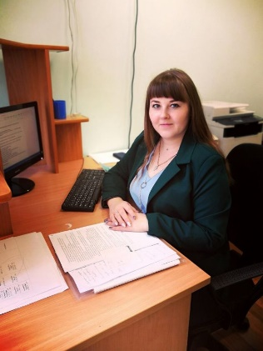 | Курзакова Анастасия Анатольевна, учитель-логопед подготовительной группы компенсирующей направленности «Почемучки»

Перспективное планирование работы по познавательно-исследовательской деятельности для детей разных возрастов в ДОУ.

Перспективное планирование работы с детьми средней группы.

Месяц | Тема, задачи | Деятельность
сентябрь | «Песочная страна»  - продолжать знакомить детей с предметами неживой природы;  - дать представление о том, что песок – это множество песчинок. | Проблемная ситуация «Как получить чистый песок?»  Строительство песочного замка.  Рисуем на песке.  «Цветной песок»
октябрь | «Воздух»  -продолжать знакомить детей со свойствами воздуха;  -обратить внимание на движение воздуха. | Наблюдения за вращением вертушки, за движением флажка.  Определяем направление ветра.  «Воздух работает»(парусные суда, воздушные шары и т.д.)  Игры «Мой веселый звонкий мяч», «Чья лодка быстрее?»
ноябрь | «Свойства материалов (дерево)»  - познакомить детей с изделиями из дерева;  - изучить некоторые свойства дерева. | Беседа «Из чего мы сделаны?» (стул, стол и др.)  «Переплывём реку»  Д/и «Найди предмет из дерева».  Д/и «Хорошо-плохо».  Игра на деревянных ложках.
декабрь | «Вода»  - дать детям представление о плавучести предметов;  - дать представление о том, что вода может приводить в движение другие предметы. | Совместное экспериментирование «Плавает-тонет»  «Меняет форму»  «Водяная мельница»  «Я – фокусник» (салфетка в стакане сухая)
январь | «Может ли вода быть твёрдой?»  - выявить, что лед – твердое вещество, плавает, тает, состоит из воды.  - определить, что лед тает от тепла;  - принимает форму емкости, в которой находится. | Наблюдение «Замерзшая вода»  Совместный эксперимент «Тающий лед»  «Греет ли одеяло?»
февраль | «Фокусы с магнитом»  - познакомить детей с магнитом;  - выяснить, какие предметы притягиваются магнитом. | Беседа «Волшебный предмет»  Эксперимент «Почему скрепка движется?»  «Полезные» магниты  Игра «Чей улов больше?»
март | «Камни»  -изучаем свойства камней;  - называем форму камней | Совместное экспериментирование «Лёгкий - тяжёлый»  «Гладкий - шершавый»  Рассматривание энциклопедии камней.
апрель | «Волшебное стекло»  - познакомить детей с понятием «отражение»  - познакомить со свойствами зеркала.  «Свет – тень»  -познакомить с источниками света - природными и искусственными.  -познакомить с образованием тени от предмета (напр. дерева);  -установить сходство тени и предмета;  -познакомить с тенью в разное время суток. | рассматривание отражений в зеркале.  «Поймай солнечного зайчика»  «Свет повсюду»  Наблюдение «Когда появляется тень?»  Игра «Поймай свою тень»  П/игра «День - ночь»
май | «Приборы - помощники»  - познакомить детей с увеличительными стёклами  «Большие насекомые» | Проблемная ситуация «Как увидеть муравья?»

Перспективное планирование работы с детьми старшей группы.

Месяц | Тема, задачи | Деятельность
сентябрь | «Приключения песчинки»  -продолжать знакомить детей со свойствами песка;  -развивать познавательный интерес.  «Удивительная глина»  -познакомить детей со свойствами глины  -сравнить свойства песка и глины. | «Приключение песчинки и сахара»  Исследовательский проект «Из чего мы сделаны?» (посуда)  Презентация «Путешествие к карьеру»  «Строим прочный дом»  Лепка «Поможем Федоре»
октябрь | «Удивительные звуки»  -формировать представления о характеристиках звука;  -учить сравнивать звуки.  «Воздух - невидимка»  -дать представления об источниках загрязнения воздуха;  -формировать желание заботиться о чистоте воздуха. | «Что звучит?»  «Звучание стакана с водой»  Слушаем звуки природы.  Музыкальные инструменты.  Игровая ситуация «Кто там?»  Беседа: «Невидимка воздух». Эксперименты: «Реактивный шарик», «Расширение воздуха», «Волшебный стакан», «Тяжелая газета или давление воздуха».  Прогулка «Почему дует ветер?»  Беседа: «Чистый воздух».  Дидактическая игра: «Свойства воздуха».
ноябрь | «Вода-волшебница»  -Формировать у детей знания о значении воды в жизни человека;  -Продолжать знакомство со свойствами воды | Беседа: «Волшебница вода» Эксперименты: «Удивительное вещество - вода», «Сухой из воды»  «Вода бывает теплой, холодной и горячей», «Измеряем дождь».  Трудовое поручение «Мытье игрушек». Просмотр презентации «Чудо водичка».
декабрь | «Превращения воды»  - дать детям представления о том, что вода может быть в трёх состояниях: жидком, твёрдом (лёд), газообразном (пар).  «Посмотри, какой большой»  - познакомить детей с измерительными приборами;  - учить самостоятельно, выбирать мерку. | Совместное экспериментирование «Что за облако такое?»  «Освобождение из ледяного плена»  «Почему снег греет»  Рассмотреть снежинку в лупу. Просмотр презентации «Три состояния воды».  Чтение сказки Г.Остера «38 попугаев»  «Измеряем длину ковра»  «Чья дорожка длиннее»
январь | «В гостях у Гвоздика и Карандаша»  Познакомить детей с понятием магнит.  Сформировать представление о свойствах магнита.  Активизировать знания детей об использовании свойств магнита человеком. | Беседа: «Волшебные» свойства магнита.  Эксперименты: «Притягивание предметов к магниту», «Свет повсюду», «Волшебный диск», «Притягивание к магниту через предметы».
февраль | «Чудеса растений»  -Дать детям понятие, что растение добывает воду через корневую систему.  -Помочь определить, что все части растения участвуют в дыхании. | Эксперименты: «Растения «пьют» воду»,  «Дыхание листа»,  «Нужен ли корешкам воздух».  «Уход за растениями».  «Огород на окне».  «Как Чиполлино подружился с водой»  Работа в экологическом дневнике (опыт «Проверь, нужен ли свет для жизни растений»).
март | «Земля наш общий дом»  -формировать представления о планете Земля;  «Почва»  -обогатить знания детей о свойствах почвы.  -установить необходимость почвы для жизни растений, влияние качества почвы на рост и развитие растений. | Рассказ воспитателя: «Что приводит предметы в движение?».  Беседа «Что такое глобус»  Рисование «Портрет Земли».  Эксперименты: «Вращение Земли округ Солнца», «Строители почвы», «Сквозь песок и глину», «Ищем воздух в почве».  Работа в экологическом дневнике (опыт «Какое значение имеет почва для растений»).
апрель | «Солнышко, солнышко, выгляни в окошечко» | Беседы и рассуждения с детьми: «Как получается свет? Значение света в жизни человека?».  Эксперименты: «Влияние солнечного света на жизнь на Земле»,  «На солнце вода испаряется быстрее, чем в тени».  Наблюдение за солнцем.

Перспективное планирование работы с детьми подготовительной группы.

Месяц | Тема, задачи | Деятельность
сентябрь | «Солнце - звезда»  -углубить представление о солнце, его параметрах.  «Почва – живое, неживое»  -Сформировать представления о почве, ее строении, значении | Познавательная беседа: «День - ночь»;  Эксперимент  «Далеко - близко»; «Чем ближе, тем быстрее»;  Дидактическая игра «День - ночь».  Беседа «Что такое почва?»  Чтение: «Сказки о волшебной кладовой»;  Эксперимент  «Такая разная земля»;  «Земля после дождя»
октябрь | «Воздух – необходимое условие для жизни на земле»  -Сформировать представление о воздухе, как компоненте неживой природы.  -Его значение для живых организмов.  -Развивать умение определять наличие воздуха на практике.  «Полезные ископаемые»  -Формировать представления о некоторых полезных ископаемых (уголь, ракушечник) | Опыт «Как увидеть воздух?»;  Опыт «Как услышать воздух?»;  Эксперимент «Движение воздуха».  «Почему мы дышим»  «Рассматривание материала с помощью лупы»;  Получение сведений о полезных ископаемых из энциклопедии.
ноябрь | «Мир ткани»  -Познакомить с различными видами тканей;  -помочь понять, что свойства материала обусловливают способ его употребления.  «Отражения» | Беседа: «Одежда для куклы»  Дидактическая игра «Мы - модельеры»  Сюрпризный момент «Необычное письмо»  «Как поднять единицу?
декабрь | «Вода в жизни человека»  -воспитывать бережное отношение к окружающему миру  «Мир пластмасс»  -закрепить представления у детей о видах и свойствах пластмасс. | Беседа «Для чего нужна вода»  «Напоим Иванушку чистой водой»  «Как убрать воду со стола»  Рассматривание иллюстраций очистных сооружений  Поисковый метод определения свойств и качества пластмасса.
январь | «Земля-магнит»  - познакомить с действием магнитных сил Земли.  -развивать умение рассуждать, сравнивать результаты проверок, наблюдений.  -учить соблюдать меры безопасности. | Эксперимент «как увидеть притяжение»  Игры с магнитами:  «Выбери скрепки из крупы»  «Рыбалка»
февраль | «Электричество»  -дать детям представление об электричестве,  -закрепить понятия о неживой природе.  Опытническим путем помочь детям понять интересное явление – гром и молния.  Учить строить гипотезы,  делать выводы  «Камни»  -развивать интерес к камням, умение обследовать их и называть свойства (крепкий, твердый, неровный или гладкий, тяжелый, блестящий, красивый).  -дать представление о том, что камни бывают речными и морскими, что многие камни очень твердые и прочные, поэтому их широко используют в строительстве зданий, мостов, дорог. | Опыт «Ожившие волосы»  Беседа: «Электроприборы»  Игровая ситуация «Покупаем бытовой прибор»  «Камень, рожденный деревом. Каменный уголь и мел»  «История электрической лампочки»  Беседа: «Кладовая Земли»  «Почему разрушаются горы?»  Опыт «Вулкан»
март | «Мир металлов»  -познакомить со свойствами металлов; использование металлов.  «Увидеть мир через увеличительное стекло»  -продолжать знакомить детей с увеличительными стёклами. | Рассматривание металлических предметов, выявление их свойств.  Дидактическая игра «Из чего сделано?»  «Необычное письмо»  Игровая ситуация «Найди предмет»
апрель | «Растительность – значение в жизни людей и животных»  -сформировать представления о растительности, о ее пользе,  -познакомить со значением растений для человека. | Эксперимент «Чем дышит растение?»  Беседа: «Лес-защитник»  Проращивание семян гороха, фасоли и злаковых культур;  Рассматривание листьев (виды жилкования: пальчатое, параллельное)  «Такое нужное слово - кислород»
май | Мониторинг | Выявить в какой степени ребёнок овладел навыками экспериментирования

КОНСУЛЬТАЦИЯ ДЛЯ ПЕДАГОГОВ:
«Роль дидактических игр в познавательном развитии дошкольников»
Познавательное развитие детей – одно из важнейших направлений в работе дошкольных учреждениях. Любой нормальный ребенок появляется на свет с врожденной познавательной направленностью, помогающей ему адаптироваться к условиям жизнедеятельности. Постепенно познавательное развитие перерастает в познавательную активность – готовность к познавательной деятельности, которая направлена на получение новых впечатлений об окружающем мире.
Сущность познавательного развития у дошкольников, по мнению знаменитых психологов, обусловливающего познавательную активность, заключается в том, что объектом его становится сам процесс познания, который характеризуется стремлением проникнуть в сущность явлений, а не просто быть потребителем информации о них.
Одна из важных задач современного дошкольного воспитания – создание условий, которые способствовали бы развитию ребенка, раскрытию его творческого потенциала. Ни для кого не секрет, что у детей дошкольного возраста важное значение имеет развитие познавательных процессов, таких как: память, внимание, мышление, речь. Познавательные процессы являются составной частью любой человеческой деятельности, которые обеспечивают ту или иную ее информацию. Они позволяют человеку наметить заранее цели, планы и содержание предстоящей деятельности, наметить ход этой деятельности, свои действия и поведение, предвидеть результаты своих действий и управлять ими по мере выполнения.
Ведущей деятельностью детей дошкольного возраста является игровая деятельность, поэтому развивать познавательные процессы легче через игру. В условиях игры дети лучше сосредотачиваются и запоминают, чем по прямому заданию взрослого. В играх дети учатся согласовывать действия, подчиняться правилам игры, регулировать свои желания в зависимости от общей цели.
Особое место среди игр дошкольников занимают дидактические игры. Дидактическая игра - это средство познания мира: через игру ребенок изучает цвет, форму, свойства материалов, изучает растения, животных, дети осваивают признаки предметов, учатся их классифицировать, обобщать, сравнивать. В игре у детей дошкольного возраста развивается умение наблюдать, расширяется круг интересов, выявляются вкусы и запросы. Познавательные (дидактические) игры – это специально созданные ситуации, моделирующие реальность, из которых дошкольникам предлагается найти выход.
Дидактические игры можно разделить на следующие виды:
Настольно- печатные игры – могут представлять собой парные картинки, лото они развивают речевые навыки, логику, внимание, умение моделировать жизненные схемы и принимать решения, развивать навыки самоконтроля, математические способности.
Игры с предметами (игрушками) - основаны на непосредственном восприятии детей, соответствуют стремлению ребенка действовать с предметами и таким образом знакомиться с ними.
Словесные игры - построены на словах и действиях играющих, дети самостоятельно решают разнообразные мыслительные задачи: описывают предметы, выделяя характерные их признаки, отгадывают их по описанию, находят сходства и различия этих предметов и явлений природы.
Дидактическая игра представляет собой многословное, сложное, педагогическое явление: она является и игровым методом обучения детей дошкольного возраста, и формой обучения детей, и самостоятельной игровой деятельностью, и средством всестороннего воспитания ребенка. Для педагога дидактическая игра является основным инструментом активизации познавательных способностей, формирования устойчивого интереса и потребности в интеллектуальной деятельности, дидактическая игра помогает сделать учебный материал увлекательным, создать радостное рабочее настроение. Ребёнок, увлечённый игрой, не замечает того, что учиться, хотя то и дело сталкиваются с заданиями, которые требуют от него мыслительной деятельности.
Дидактическая игра как метод обучения содержит в себе большие потенциальные возможности:
- активизирует познавательные процессы;
- воспитывает интерес и внимательность детей дошкольного возраста;
- развивает способности и вводит детей в жизненные ситуации;
- учит их действовать по правилам, развивает любознательность;
- закрепляет знания, умения.
Правильно построенная игра обогащает процесс мышления, развивает саморегуляцию, укрепляет волю ребенка. Игра ведет его к самостоятельным открытиям, решениям проблем.
Какова же роль дидактической игры в познавательном развитии дошкольника?
Её цель: формирование системы элементарных знаний о предметах и явлениях окружающей жизни, как основы воспитания правильного отношения к ней через дидактические игры.
Проведя наблюдения за детьми, мы пришли к следующим выводам, что у детей в процессе игры возникают затруднения в:
• систематизации и обобщении предметов и явлений;
• в умении анализировать и логически обосновывать свои мысли;
• многие дети не имеют стремление заниматься именно той деятельностью, которая приносит удовлетворение;
• видеть главное, выделять основное содержание явлений и предметов.
Мы выделили следующие задачи:
- Активизировать познавательные процессы через избирательную направленность личности ребёнка на предметы и явления окружающей действительности;
- Систематически укреплять и развивать познавательный интерес, который становится основой положительного отношения к интеллектуальной деятельности;
- Формировать потребность в стремлении к познанию новых, более полных и глубоких знаний, которые носят поисковый характер;
- Воспитывать волевые качества личности ребенка: целеустремленность, настойчивость, стремление к завершению деятельности;
- Формировать связную речь (обогащение и активизация лексической стороны речи - словаря);
- Обогащать нравственные и эстетические чувства ребенка.
В процессе дидактических игр у ребенка развивается внимание, память, речь, мышление.
Каждый воспитатель в работе опирается на общепедагогические принципы: доступности, систематичности, последовательности, наглядности. Формы работы: групповые и индивидуальные. Свою деятельность выстраивают поэтапно с учетом возраста детей, с учетом индивидуальных особенностей ребенка. При подборе игр учитывают особенности умственного развития детей, а также их интерес к различным играм.
При организации игр используют сюрпризные моменты, различные атрибуты. В образовательную деятельность включают игры с учетом материала, который детям уже знаком. Здесь используют: игры – шутки, игры - путешествия, викторины. Например, на занятиях по ФЭМП можно с детьми провести игру с занимательными вопросами «Почему фигуры разные?» или «Кто быстрее найдет отгадку». При ознакомлении с окружающим миром проводят игры на закрепления знаний о временах года, растительном и животном мире, способствующие развитию любознательности, наблюдательности: «Дорожка сезонов», «Садовник и цветы», Найди отличия»», «Отгадай-ка», «Что в коробочке? и многие другие. В ходе самих игр в зависимости от возраста детей задаются вопросы, дается образец действий, образец высказывания, напоминаются правила, обращаются к опыту детей, берется на себя роль ведущего или наблюдают за ходом игры.
В процессе игровой деятельности с детьми важно вызвать у них интерес к играм, создать у них состояние увлеченности, используя занимательные проблемные ситуации, требующие разрешения. Для организации совместной и самостоятельной деятельности детей в группе нужно создать дидактическую зону с большим набором познавательных игр, с учётом безопасности, наглядности, доступности.
Также широко используются презентации, которые способствуют расширению кругозора детей, развивает познавательную активность и интерес у ребенка.
В заключении хочется отметить, что именно дидактические игры являются наиболее доступной формой обучения, когда ребенок, играя, незаметно для себя усваивает те сведения и умения, которые мы считаем необходимым ему дать. Дидактические игры доставляют детям радость, наслаждение, интерес познания. Любая игра учит запоминать, мыслить, анализировать, экспериментировать, обобщать, т.е. помогает развивать умственные способности детей.

Желаю успехов!

Консультация для родителей
«Значение проектно-исследовательской деятельности
для речевого развития ребенка»
Познавательно-исследовательская деятельность – это основа существования человека. С самого раннего возраста ребенок выступает в роли исследователя, познавая окружающий мир: предметы, их свойства, действия с ними, а также природу и природные явления. Умывает руки – познает свойства воды, обедает – познает съедобное и несъедобное. Он знакомится с речевым понятием предметов, явлений.
Речь выполняет в жизни ребенка самые разнообразные функции общения, передачи накопленного опыта, регуляции поведения и деятельности. Все функции речи диалектически связаны между собой: они формируются посредством друг друга и функционируют одна в другой, речь является результатом мысли, а не опережает или подменяет ее.
К 5-6 годам современный ребенок овладевает всей системой родного языка: умеет полно и последовательно излагать свои мысли, четко строить сложные развернутые предложения, логически обосновывать свои высказывания, свободно пересказывать рассказы и сказки, правильно произносить все звуки и многосложные слова. Чтобы эти функции своевременно появились и полноценно реализовывались, важно чтобы они находили применение в практической, исследовательской деятельности.
Речь ребенка представляет собой развернутое высказывание, состоящее из нескольких или многих предложений, разделенных по функционально – смысловому типу на описание (собака – домашнее животное, у нее четыре лапы, хвост, она сторожит дом, повествование (вчера я ходил в музей, видел там разных птиц и животных) и рассуждение (снег тает, потому что в комнате тепло).
Процесс обучения речи через познавательно-исследовательскую деятельность составляют одно неразрывное начало дошкольника. Ведь ребенок непросто называет предмет, а стремится описать его, рассказать о каком – то явлении, событии. Соответственно, чтобы связно рассказать о чем – нибудь нужно уметь анализировать предмет, выделять его свойства и качества, устанавливать причинно – следственные и другие отношения между предметами, явлениями (Пример: песок – это сыпучий материал. Он состоит из маленьких твердых песчинок. Из сухого песка трудно что – либо сделать, а из мокрого можно лепить).
Для этого необходимо подобрать ключевые слова, выражающие основную мысль рассказа (сыпучий материал, песчинка, уметь построить сложные предложения, использовать разные языковые средства для предложений: предлоги, согласованные окончания прилагательных и существительными и глаголами.
Кроме этого, связная речь ребенка должна планироваться, т. е. должны намечаться “вехи”, по которым будет разворачиваться рассказ (последовательное выделение частей объекта, описание его свойств и качеств, выражение своего отношения к тому, что описывается).Пример: Тигр – дикое животное. У нее есть голова, небольшое туловище, четыре лапы и длинный хвост.
Познавательное развитие ребенка, развитие его понятийного мышления невозможно без усвоения новых слов, выражающих усваиваемые ребенком понятия, закрепляемые им новые знания и представления (дождь, листопад, ветер – явления природы). Мы, педагоги, не только расширяем словарь ребенка, но и включаем углубленное понимание значений слов, которые характеризуют свойства и качества предметов, их многофункциональность (золотые руки, золотая голова, золотая осень, золотые браслеты, смысловыми отношениями слов (синонимами – ручка двери, ручка ребенка, ручка для письма; антонимами – холодно – тепло, длинный – короткий; словообразованием – снег – снеговик – снегурочка – снегопад – снегоход).
Познавательно – исследовательская деятельность многогранна: здесь и занятия, экскурсии, целевые прогулки, совместная (наблюдения, дидактические игры, беседы) и самостоятельная деятельность детей (развивающие и творческие игры, элементарные опыты в исследовательском уголке).

В ходе игр, наблюдений у детей возникает желание поделиться своими переживаниями с приятелем (диалог) или рассказать всем (монолог):
Важнейшую роль для развития речи в познавательно-исследовательской деятельности имеют тематические занятия, занятия с простейшими опытами (“Стекло и керамика”, “Воздух – волшебник», “Ходит капелька по кругу”, “Хлеб – всему голова” и др.) Они углубляют представления детей о предмете, явлении, событии, обогащают их словарный запас, учат рассуждать, делать выводы, действовать самостоятельно, взаимодействовать с партнером, группой, договариваться, слушать и слышать, высказывать общее мнение.
Пример: тематическое занятие “Земля – кормилица наша”. В ходе занятия ребенок знакомится с техникой, которая обрабатывает землю (обогащение словаря, закрепляет знания об условиях роста растений (мнемотаблица, проводит опыты с зерном (рассматривание в лупу, посев в землю, делает выводы о труде земледельцев, занимается словотворчеством (земля – землица – земледелец – землевладелец). Свои представления обобщает в небольшом, содержательном рассказе, используя опорную схему.Так на занятиях формирую у детей представление о структуре рассказа: начало – середина – конец.
Рассказы детей могут быть в форме «интервью», «радиопередачи», «телепередачи», «детского журнала», «телефонного разговора», из личного опыта и т. п. Но не все дети активны, поэтому индивидуальное рассказывание сочетаю с коллективным (прием моделирования, когда один ребенок начинает рассказ, другой продолжает, третий заканчивает. Этот прием помогает неуверенным детям участвовать в обсуждении, т. к. они рассказывают свою часть текста, чувствуя поддержку сверстников, в тоже время заставляет всех детей следить за речью выступающих. В ходе таких рассказов уточняются представления детей о природе (Ель – растение. Это высокое дерево с иголками вместо листьев. Она очень красивая. Иголки мелкие и колючие. Осенью они не опадают. Они вообще редко опадают. Ель служит домом для птиц и животных. Ее семечками питаются птицы. Она украшает наш детский сад).
Чтобы у ребенка появилось желание высказываться, мы создаем речеактивирующую ситуацию (это внесение игрушки, волшебной книги, прослушивание аудиозаписи, чтение письма, решение ситуативной задачи, загадывание загадки и т. д.) и привлекаем слушателей, которые будут воспринимать его высказывания, оценивать их. Это важный и значимый момент для всех детей, потому что развивает самоконтроль за своими высказываниями, их последовательностью, полнотой речи и оценки ее сверстниками.
Активизировать связную речь можно играми “Что сначала, что потом”, “Что лишнее”, «Расскажи о растении» и др.
Уточнению значений слов служит работа над обобщающими наименованиями (пароход, лодка, корабль – водный транспорт, фиалка, бегония – комнатные растения и т. д.)
У детей формируются умения подбирать точные определения, образные выражения и эти умения используются в играх “Угадай и назови”, “Что в пакете?”, при составлении загадок, описании картин, проведенных опытов, в интеллектуальных играх.
Самым сложным типом речи является рассуждение, потому что тесно связано с диалогическим общением и аргументацией, т. е. ребенок должен знать о чем говорит. Побуждение детей к рассуждению такими вопросами, как:
– Почему на еле растут иголки?
– Почему осенью листья желтые?
– Для чего бабочке коробочке черные точки?
- Почему зимой у елки не опадают иголки?
Для чего? Для того, чтобы ребенок высказывал свою мысль, приводил доказательства правильности или неправильности своего предположения (на основе опыта, из прошлого опыта, рассуждая, обобщая общее мнение. Здесь уместны игры “Перевертывание”, “Путаница”, загадки, пословицы о природе, окружающем, познавательные беседы, наблюдения и совместное обсуждение интересующего вопроса. В ходе этого дети учатся высказываться, слушать собеседника, соблюдать очередность высказываний, выбирать свою тему беседы. А также анализируют и обобщают свои представления об окружающем:
В ходе беседы дети имеют возможность инициативно высказываться, делиться своими переживаниями, обсуждать разные проблемы (“Есть ли в космосе инопланетяне?”, “Далеко ли до звезд?”) и, если раньше дети затруднялись и давали однозначный ответ “да” или “нет”, то теперь могут составить обстоятельный ответ на вопрос.
Речь часто определяется как озвученная мысль или форма существования ребенка. Потому, заботясь о богатстве, активности, связности речи, мы решаем проблему продуктивности мышления. По содержанию речи, ее грамотности мы судим об интеллектуальном уровне дошкольника, определяя его готовность к школе, т. е., перефразируя пословицу, можно сказать “Встречают по одежке, а провожают по уму, о котором судят по речи человека”.
Будущий первоклассник должен уметь связно, логично, последовательно и выразительно излагать свои мысли, создавать разные типы текстов (описание, рассуждение, повествование) по темам доступным его пониманию, чему немало способствует познавательно – исследовательская деятельность ребенка.

ЖЕЛАЮ УСПЕХОВ!

 | Курзакова Анастасия Анатольевна, учитель-логопед подготовительной группы компенсирующей направленности «Почемучки»
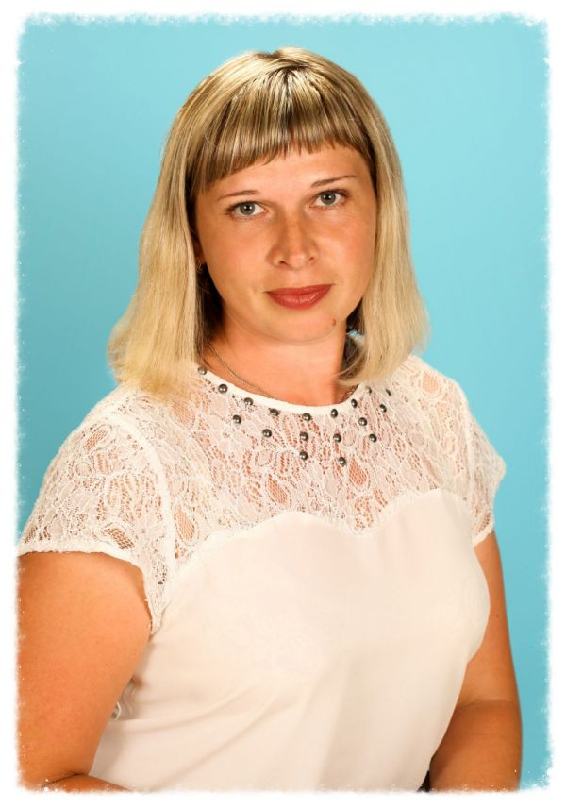 | Пирожкова Анастасия Александровна, воспитатель подготовительной группы компенсирующей направленности «Почемучки»

Рекомендации для родителей: «Проведите с детьми дома» (перечень игр и экспериментов по познавательно-речевому развитию детей).

Виды игр, действующие на познавательно - речевое развитие.
Сюжетно-ролевые игры расширяют представления об окружающем мире, способствуют развитию речевого диалога.
Игры-драматизации способствуют более глубокому пониманию смысла обыгрываемых произведений и активизируют речь.
Строительно-конструктивные развивают конструктивные способности, расширяют знания о геометрических формах и пространственных отношениях.
Дидактические игры занимают особенно важное место в этой работе, поскольку, обязательным элементом в них является познавательное содержание и умственные задачи. Многократно участвуя в игре, ребёнок прочно осваивает знания, которыми он оперирует. А, решая умственную задачу в игре, ребёнок научится запоминать, воспроизводить, классифицировать предметы и явления по общим признакам.
Игры-эксперименты - особая группа игр, которые очень эффективны в решении познавательно-речевых задач, а так же интересны и увлекательны для старших дошкольников, т.к. при этом они имеют возможность научиться видеть проблему, решать её, анализировать и сопоставлять факты, делать выводы, и добиваться результата.
Для детей дошкольного возраста познавательно-речевое развитие - это сложный комплексный феномен, включающий в себя формирование умственных процессов. Но если педагоги и родители подходят к решению задач этого раздела грамотно и творчески, то проблем в усвоение задач у детей не возникнет.
Задача наша, как педагогов состоит в том, чтобы научить родителей развивать познавательно-речевую сферу вне занятий, дома, на прогулке, на даче.
Как проводить домашние занятия по развитию познавательно-речевой сферы дома? Для этого ничего специально не нужно организовывать. Вам не понадобятся сложные пособия и методики. Стоит лишь настроиться на ежедневную работу и внимательно посмотреть вокруг себя или даже просто перед собой. Поводом и предметом для развития детей может стать абсолютно любой предмет, явление природы, ваши привычные домашние дела, поступки, настроение. Неисчерпаемый материал могут предоставить детские книжки и картинки в них, игрушки и мультфильмы.
Не упускайте малейшего повода что-то обсудить с вашим ребёнком. Именно обсудить. Одностороннее «говорение», без диалога — малополезно. Неважно, кто при этом молчит: ребёнок или взрослый. В первом случае у детей не развивается активная речь, во втором – пассивная (умение слушать, слышать, понимать речь; своевременно и правильно выполнять речевую инструкцию; вступать в партнёрские отношения).

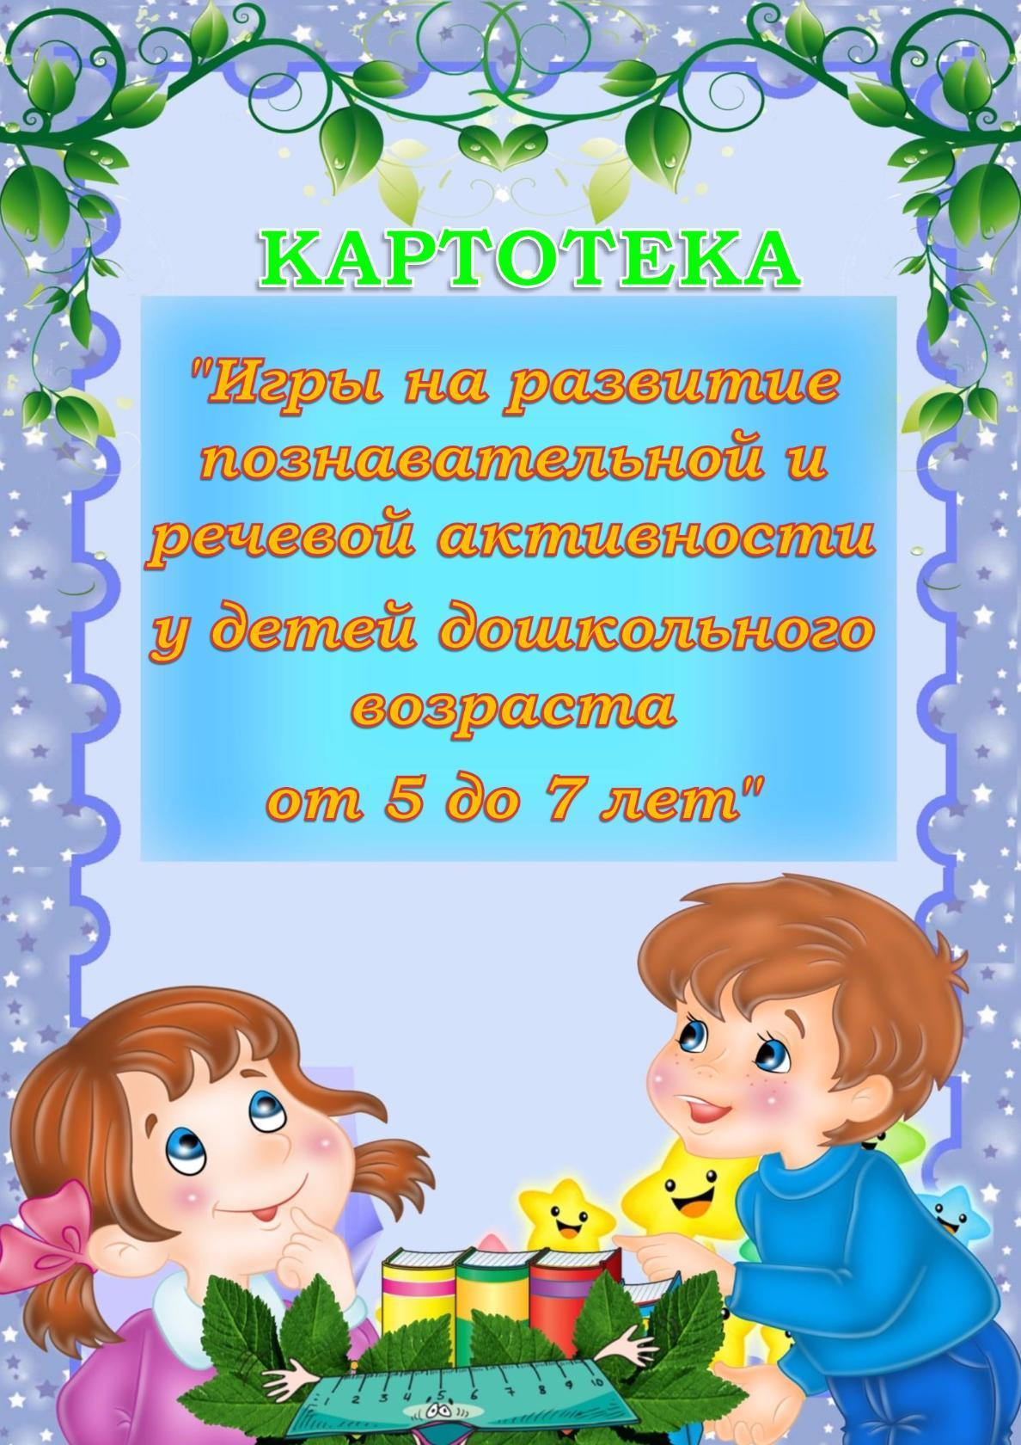

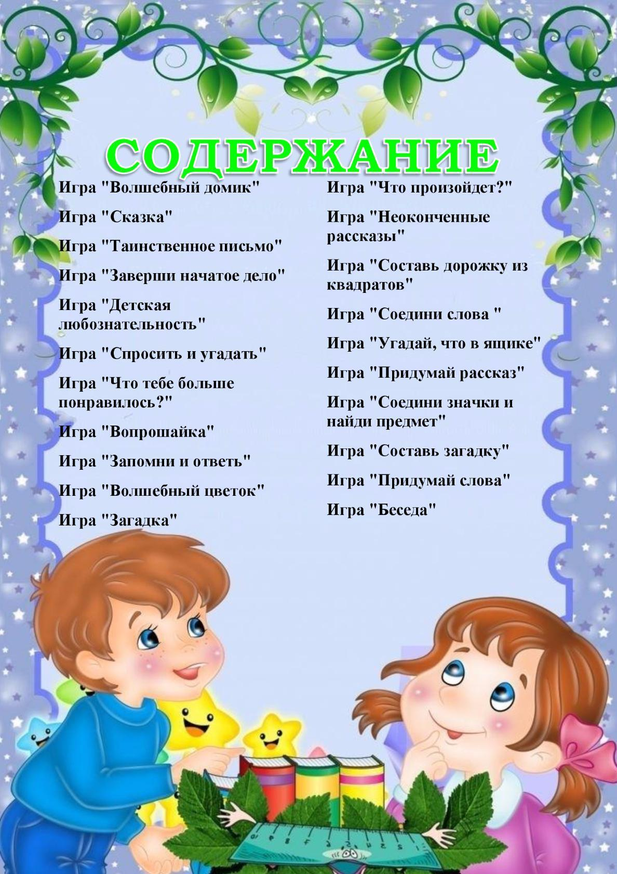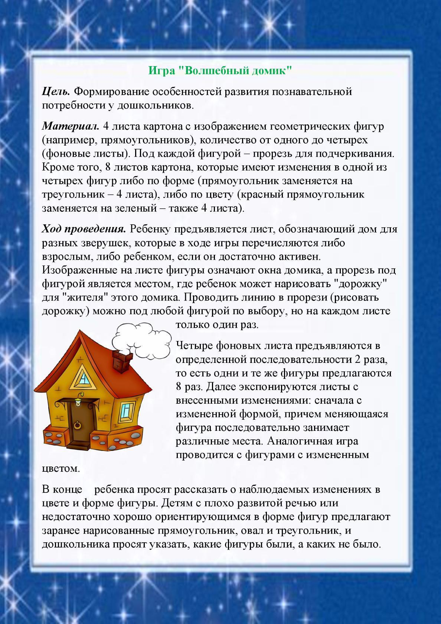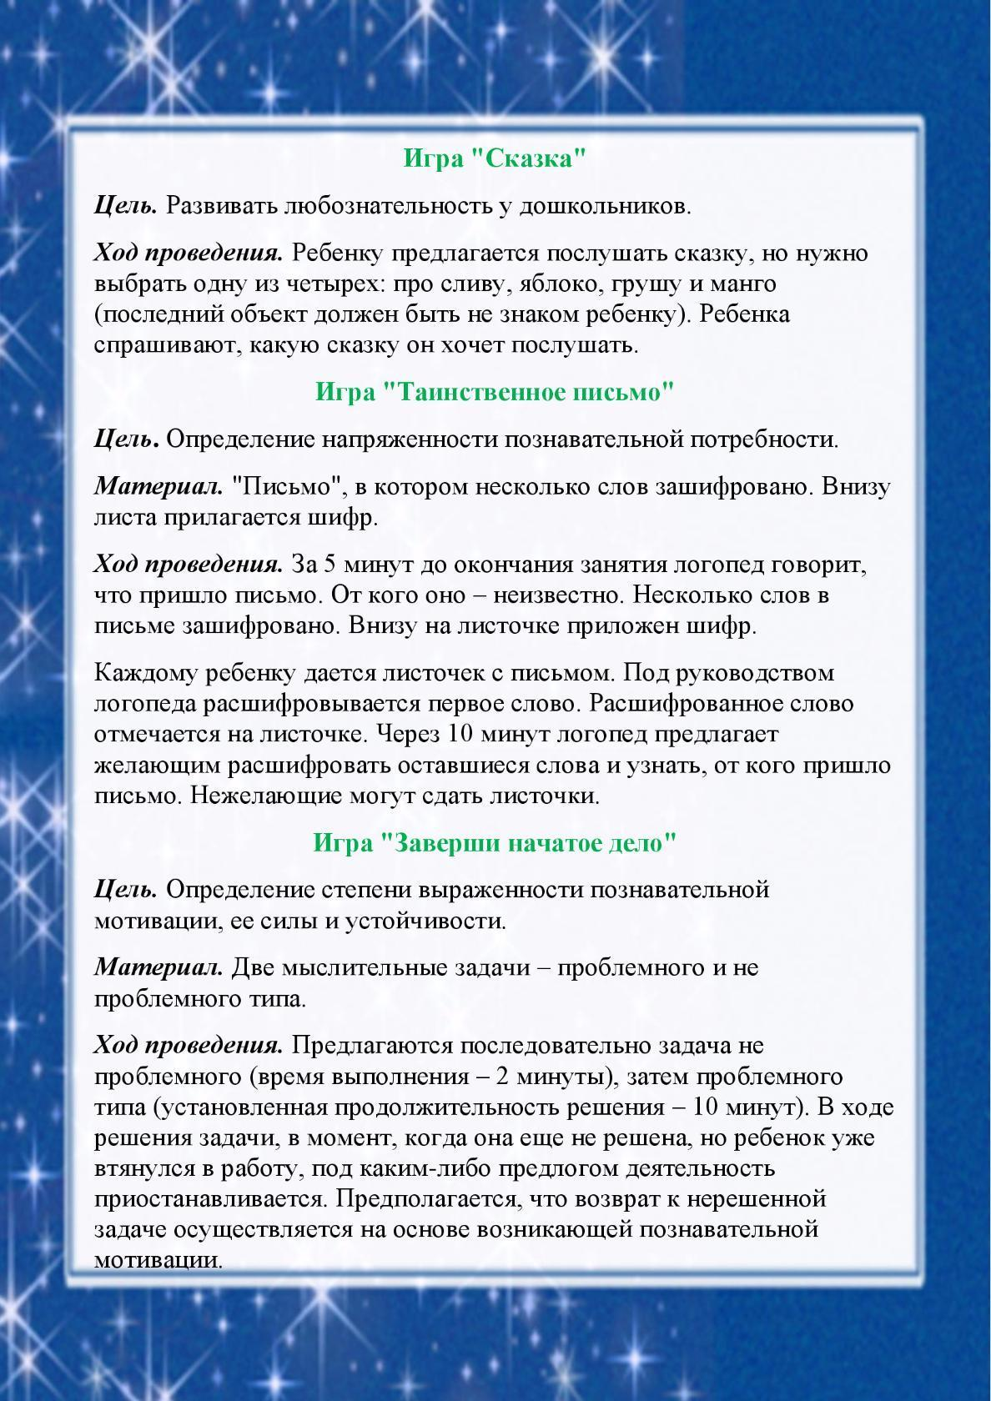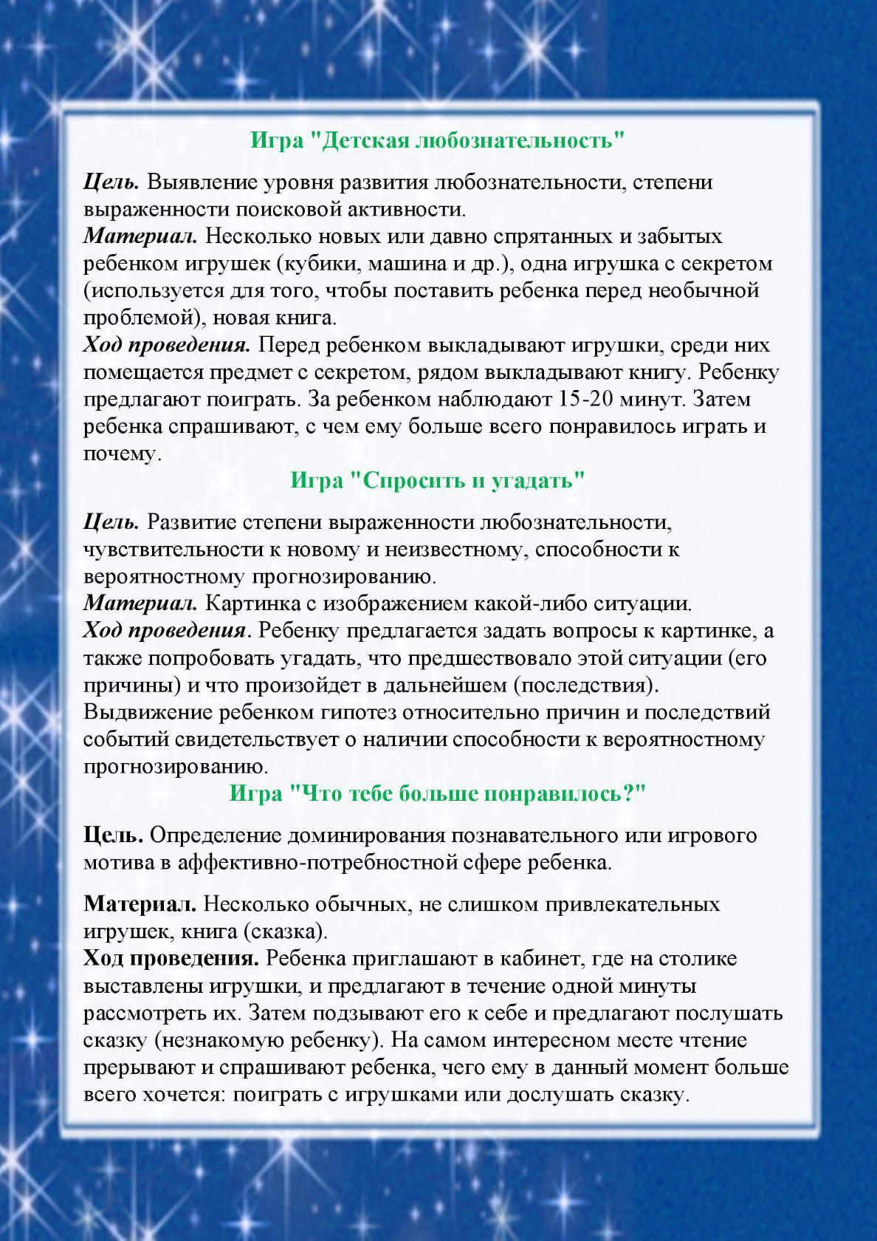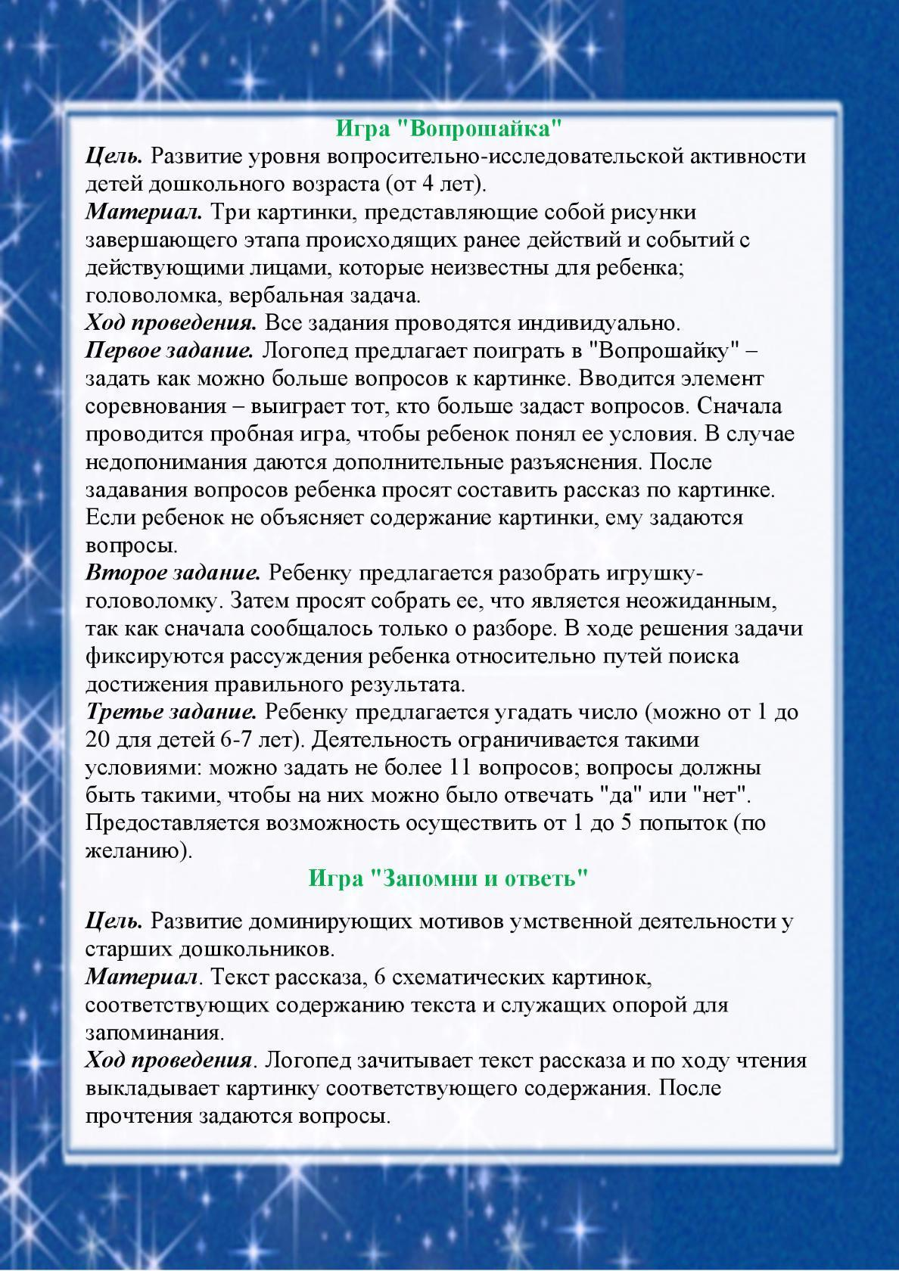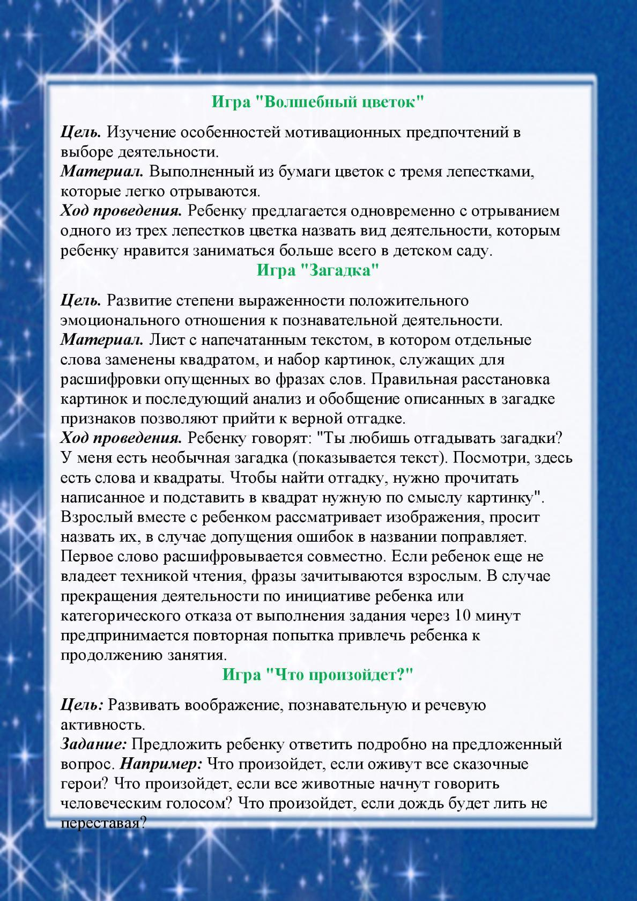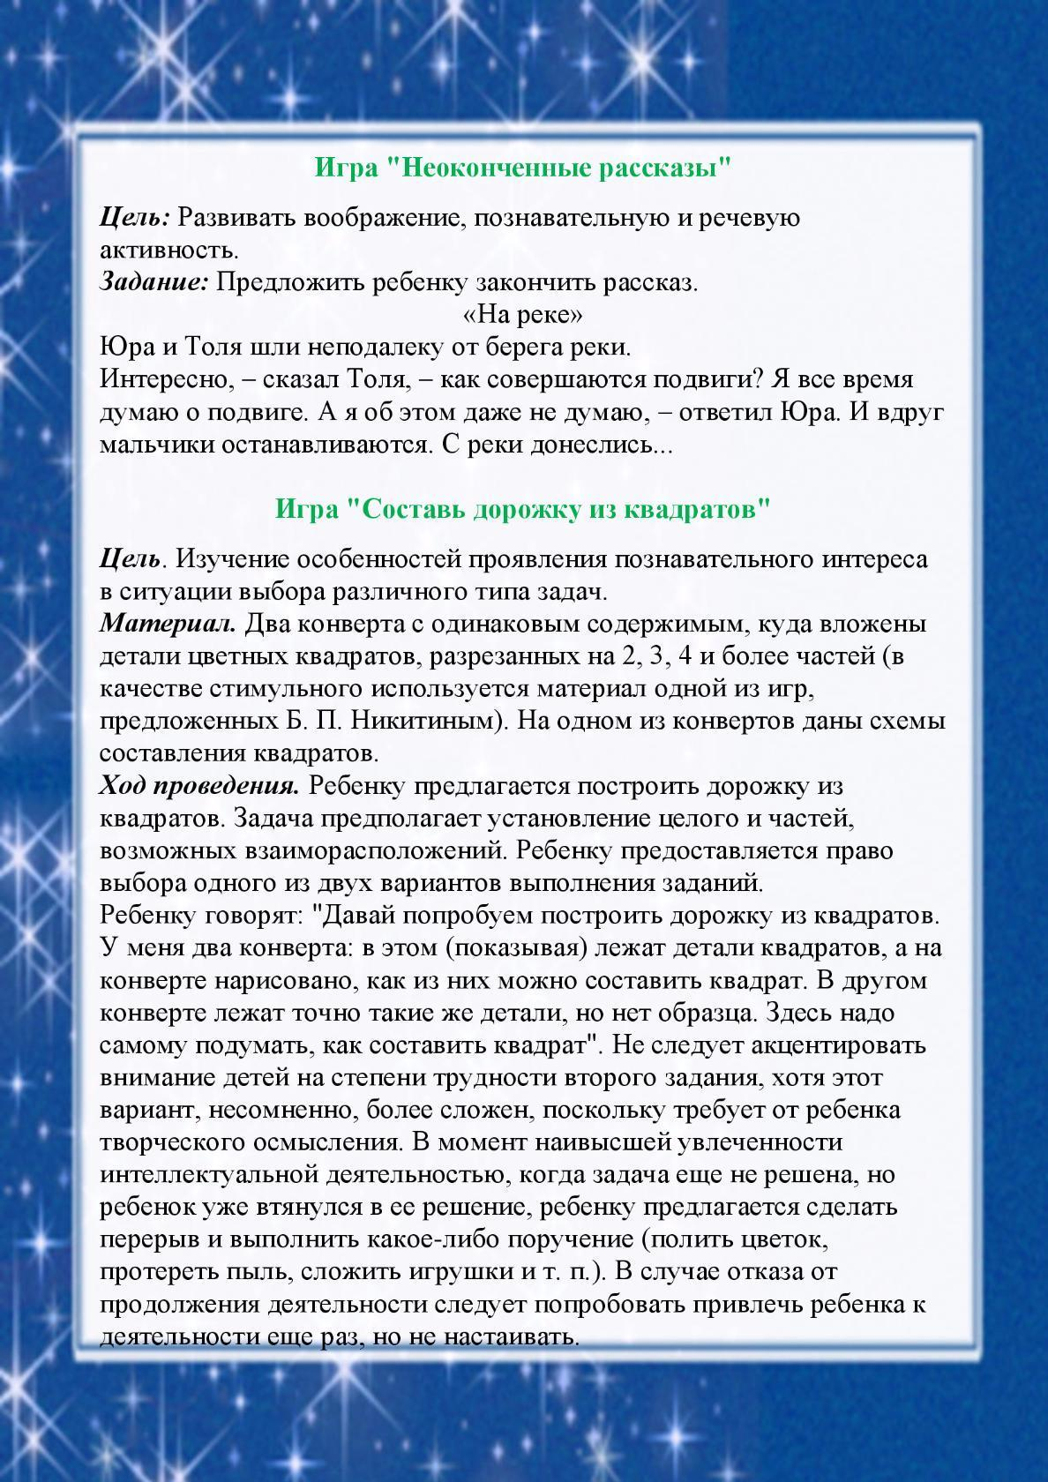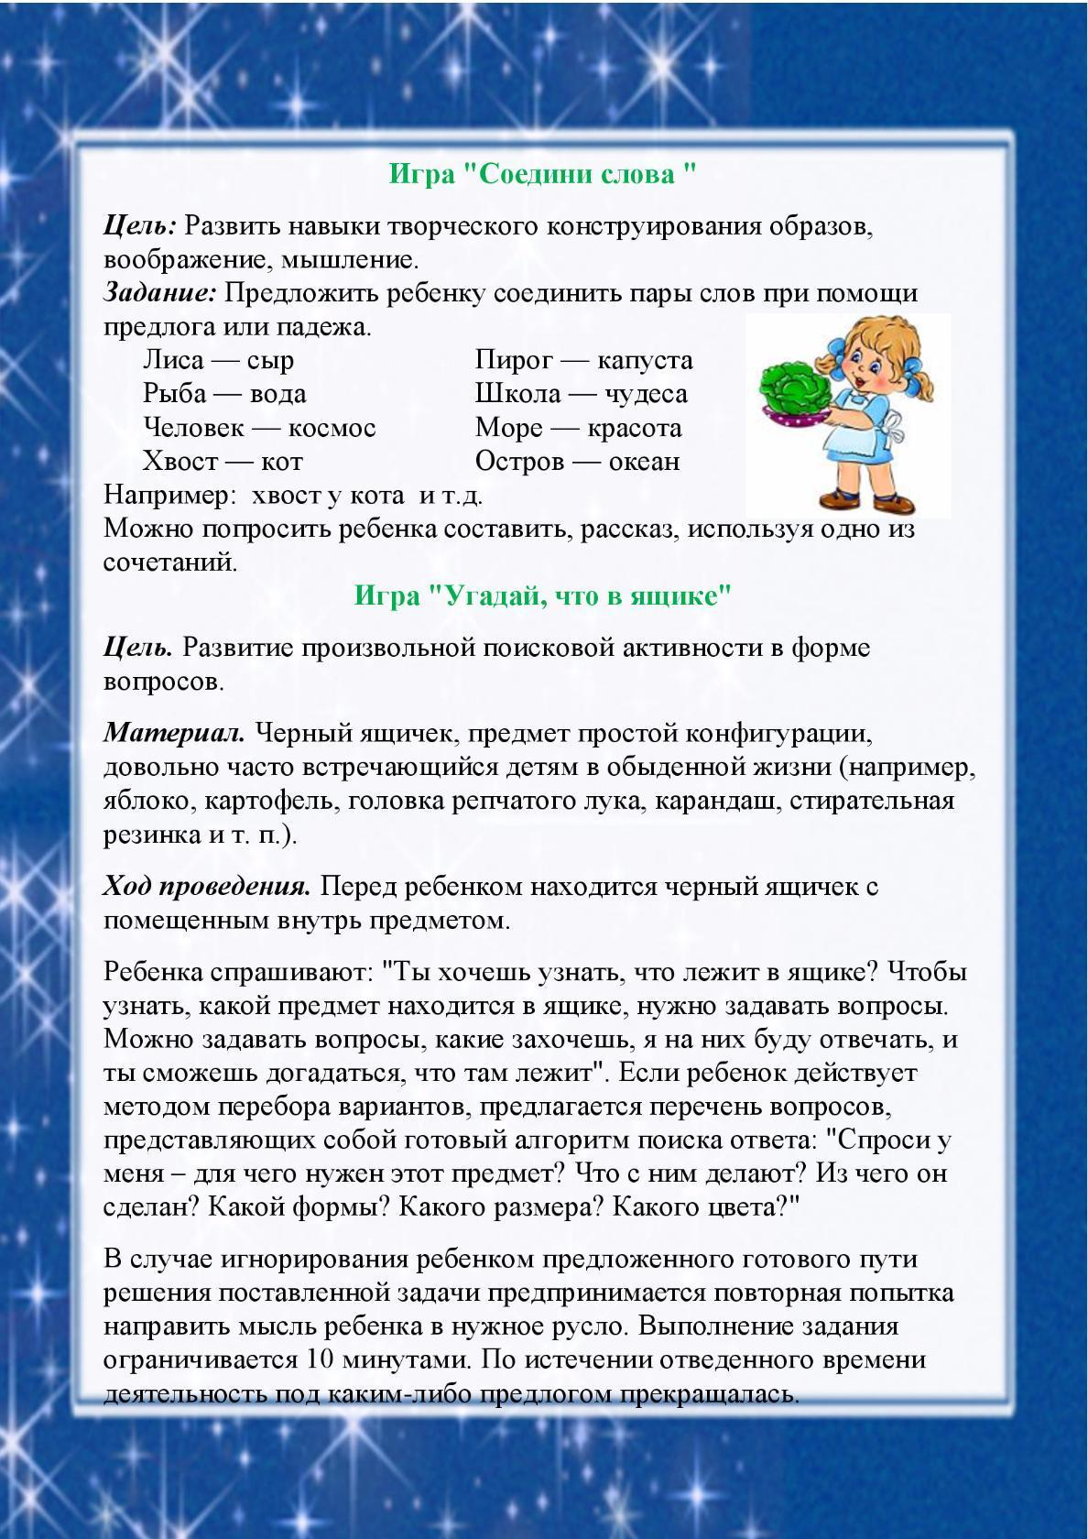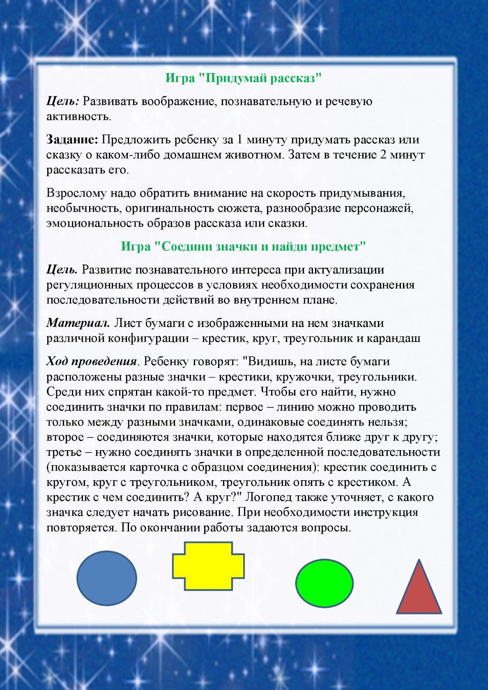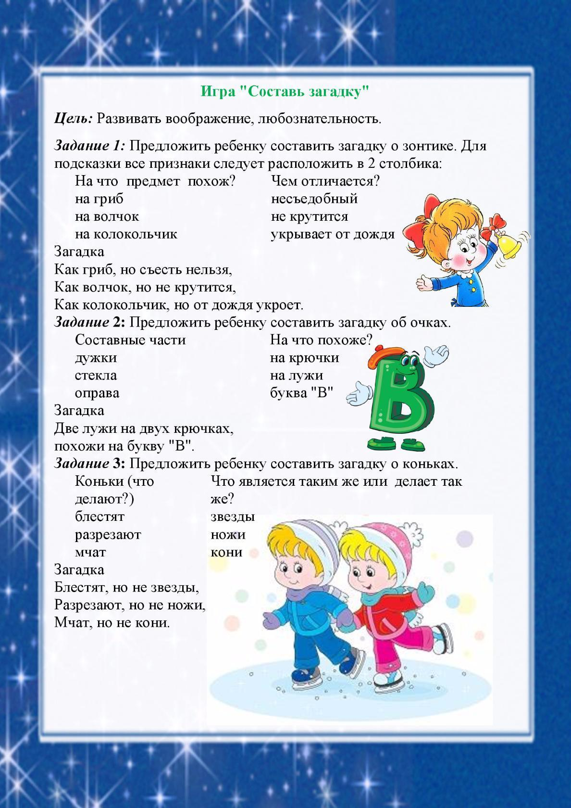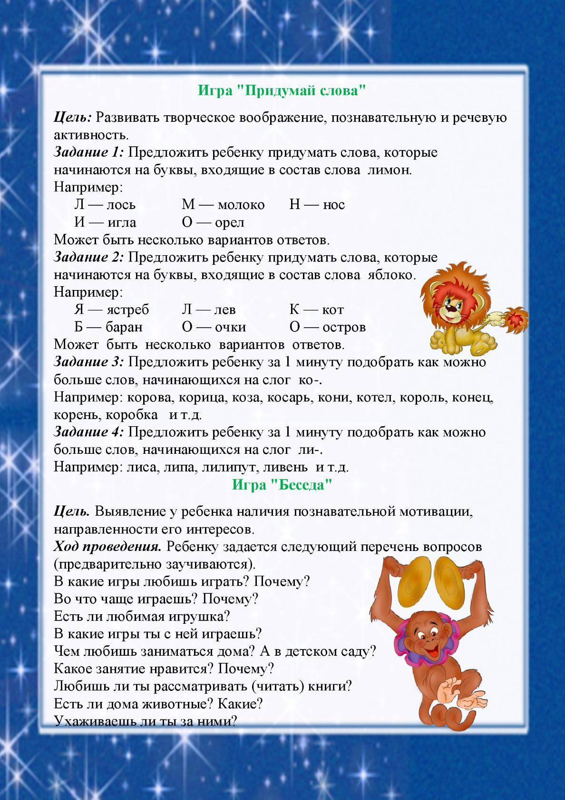

Источник - Интернет

Курзакова Анастасия Анатольевна, учитель-логопед подготовительной группы компенсирующей направленности «Почемучки»

План-конспект
организационной интегрированной образовательной деятельности
по познавательно-исследовательскому и речевому развитию детей
подготовительной группы

Тема: «Ах, картошечка-картошка, до чего ж ты хороша»

Цель: создание социальной ситуации для речевого развития детей подготовительной группы посредством познавательно-исследовательской деятельности о картофеле.
Задачи:
Образовательные:
-Стимулировать речевую активность, развивать связную речь, логическое мышление посредством выполнения эксперимента, высказывая детьми своих мыслей и предположений («речевое развитие»);
- Формировать умение рассуждать, отвечать полным предложением на вопросы («речевое развитие»);
- Расширять и обогащать словарный запас детей существительными, прилагательными, глаголами по (клубни, крахмал, рассыпчатая) («речевое развитие»);
- Формировать и закреплять представления у детей о происхождении картофеля;
- Познакомить детей с историей появления картофеля в России, а также познакомит с основным компонентом, который входит в состав картофеля («познавательно-речевое»);
- Расширять кругозор детей о пользе картофеля для человека («познавательное развитие»).
Развивающие:
- Развивать внимание, логическое мышление посредством активного слушания и высказывания своих мыслей («познавательно-речевое развитие»);
- Развивать самостоятельность при работе друг с другом («социально-коммуникативное развитие»);
- Развивать зрительное восприятие через работу с карточками («познавательное развитие»);
-Развивать творческое воображение при создании образа знакомого предмета («художественно-эстетическое развитие»);
Воспитательные:
- Способствовать развитию навыков конструктивного взаимодействия при работе в парах, совместно, обсуждая решение поставленной задачи, отвечать за общий результат («социально-коммуникативное развитие»);
- Воспитывать аккуратность при выполнении заданий, умение доводить начатое дело до конца («художественно - эстетическое развитие»).
Организация детских видов деятельности:
-коммуникативная деятельность (общение ребенка со взрослым, сверстниками);
- самостоятельная деятельность (выполнения заданий в подгруппах);
- познавательно-исследовательская деятельность;
-познавательно-продуктивная деятельность.
Организация рабочего пространства: ёмкость с крахмалом, йод (4 шт.), пипетки (8 шт.), овощи – дольки кабачка, моркови, редьки; картофель, салфетки бумажные, нож, разделочная доска (4 шт.), клей (4 шт.), бумага А 4 (2 штуки), воздушные шары, степлер, конверт с изображением Лунтика от детей подготовительной группы «Почемучки», презентация «Происхождение картофеля», «Блюда из картофеля», «Картофель – лучшее лекарство»; одноразовые тарелки, карточки с символическим изображением методов исследования по методике Савенкова А.И., картинки-схемы зарисовки выдвинутой гипотезы и картинки для выводов по экспериментированию, записанный перечень вопросов детей о том, чтобы они хотели узнать о картофеле, различные карточки по теме исследования и не только.

Деятельность взрослого | Деятельность детей | Дидактические задачи/условия
Введение в ситуацию
- Здравствуйте, ребята! Я вас очень рада видеть. Ребята, мне сегодня позвонил Лунтик и сообщил о том, что он нашел удивительный куст. «Он спросил у бабы Капы, что это за куст? Она ответила, что это картофель». Лунтик сначала обрадовался находке, а потом загрустил, так как ничего не знает об этом растении. Для чего он нужен? Чем он полезен?  Поэтому, он просит помощи у вас. Как мы можем помочь Лунтику? Что будем делать? С чего начнем? | Дети заходят в группу. Отвечают на вопросы, высказывают свое предположение, анализируют проблемную ситуацию, намечают путь решения. | Условия для:  -привлечение внимания;  -мотивации детей на совместную деятельность с педагогом;  - выражения детьми своих мыслей;  - стимулирования речевой активности;  - побуждение детей к дальнейшей поисковой деятельности.
Актуализация знаний
-Для начала вспомним, какой картофель по цвету? По форме? По размеру?  - Картофель всегда ли выращивали в нашей стране? Откуда он родом? А привёз картофель в Россию кто?  - Назовите блюда из картофеля, которые вам готовит ваша мама или бабушка?  -Можно ли его использовать в качестве лекарства? Как можно лечиться картофелем? | Предполагают, рассуждают, вспоминают.  Рассматривают презентацию.  Отвечают на вопросы. | Условия для:  - мотивации детей на проявление познавательного интереса;  - актуализации представлений детей о картофеле, откуда он, кто его завез в Россию;  - выражения детьми своих мыслей и предположений;  - стимулирования речевой активности.
Открытие нового знания
- Ещё в картофеле содержится очень интересное вещество, кто знает, как оно называется? (крахмал. Логопед показывает его).  Потрогайте его, какой он на ощупь? Какого он цвета? | Слушают, осматривают крахмал.  Отвечают на вопросы, рассуждают, предполагают. | Условия для:  - развития внимания у детей;  - развития мелкой моторики рук;  - стимулирования речевой активности;  - высказывания детьми своих мыслей.
Затруднение в ситуацию
- Ребята, как мы проверим наш картофель на наличие крахмала? (Логопед показывает карточку с символическим изображением «провести эксперимент» по технологии Савенкова А.И.).  - Правильно, ребята! Для того, чтобы нам провести эксперимент нам нужно пройти в нашу лабораторию. Но для начала повторим правила поведения в лаборатории:  - аккуратно обращаться со стеклянными предметами;  - не брать в руки вещества без разрешения;  - быть предельно аккуратными.  А сейчас проходим и присаживаемся за столы. | Отвечают на вопросы.  Предполагают, рассуждают. Вспоминают правила поведения в лаборатории. Рассматривают карточку с символическим изображением «провести эксперимент».  Присаживаются на стульчики. | Условия для:  - формирования опыта фиксации затруднения и понимания его причины;  - побуждение детей к решению проблемной ситуации;  - выражения детьми своих мыслей;  - стимулирования речевой активности;  - развития инициативности и самостоятельности,  - формирования навыков конструктивного решения проблемной ситуации.
Открытие нового знания
- Что у меня в руке? (логопед держит в руках йод).  Йод – что это такое?  Он поможет нам узнать есть ли в картофеле крахмал. Мы должны взять небольшое количество йода при помощи пипетки и капнуть на картофель. При этом место, куда капнули йод, окрасится в темно-синий или фиолетовый цвет.  - Что мы наблюдаем? В какой цвет окрасилось место, куда капнули йод?  - Какой мы можем сделать вывод? (логопед вызывает ребенка к доске, и он делает вывод об эксперименте по схеме. Схема зарисовывается заранее, когда выдвигаем гипотезу).  Если картофель – овощ и в ней содержится крахмал, то как проверить есть ли он в других овощах? (дети проводят эксперимент, также капают йод на овощи – морковку, кабачок и т.д.).  - Кто скажет мне, что произошло с овощами? В какой цвет они окрасились? (педагог совместно с детьми проходит к доске и делают вывод по заранее зарисованной схеме). | Рассматривают материал. Обсуждают действия дальнейшей работы, проводят эксперимент совместно с педагогом и делают вывод у доски по заранее зарисованной схеме.  Рассматривают, предполагают, отвечают на вопросы. Сравнивают овощи, изменился ли их цвет, когда капнули на них йод. | Условия для:  -формирования опыта самостоятельного открытия нового знания и эмоционального переживания радости открытия;  -формирования опыта преодоления затруднения способом проведения исследований;  - формирования способности выстроить и мотивировать свои предложения;  - формирования умения анализировать результаты своей деятельности, делать умозаключения;  - выражения детьми своих мыслей;  - стимулирования речевой активности, отвечать полным предложением на заданный вопрос;  - взаимодействия детей между собой;  -развития инициативы;  - развития мыслительной активности;  -закрепление умений составлять целую картинку из отдельных частей.
Включение нового знания в систему знаний
- Ну, вот ребята, мы много чего узнали о картофеле. Как сообщим Лунтику об этом?  (воспитатель подводит к тому, что нужно составить письмо и отправить Лунтику).  - А писать вы умеете? (рисовать и лепить долго). Как еще можно сообщить?  - Перед вами лежат различные картинки, как мы при помощи них донесем информацию о нашем овоще? (педагог делит детей на 2 подгруппы).  Будьте внимательны, картинки перепутались, вам нужно отобрать и приклеить на листок только те, которые относятся к картофелю.  - Отлично, вот мы и составили письмо Лунтику. А как его отправим?  Лунтик то у нас живет на Луне, а туда почта не ходит. Каким ещё способом можно его отправить? (педагог вносит в группу воздушные шары, а дети прикрепляют свое письмо к ним).  - Ребята, а отправим мы его тогда, когда пойдем на прогулку. | Рассматривают, отвечают на вопросы.  Собирают всю необходимую информации о картофеле при помощи картинок. Составляют письмо Лунтику.  Рассуждают, предполагают. | Условия для:  - побуждения детей к дальнейшей поисковой деятельности;  -формирования опыта самостоятельного открытия нового знания и эмоционального переживания радости открытия;  - мотивации детей на проявление познавательного интереса;  - закрепление умений составлять целую картинку из отдельных частей (картинок);  - взаимодействия детей в подгруппах;  - стимулирование речевой активности;  -развития мелкой моторики рук;  -развития внимания.
Осмысление
-Что мы сегодня делали?  -Какой эксперимент с картофелем мы провели?  - Зачем мы узнавали и исследовали овощ? Мы справились с заданием?  Ребята, вы очень хорошо поработали, помогли Лунтику, до свидания! | Анализ и оценка детьми своей деятельности.  Отвечают на вопросы, рассуждают, предполагают.  Дети выходят из группы. | Условия для:  - восстановления в памяти детей того, что они делали;  - стимулирование речевой активности;  - выражения детьми своих мыслей;  - обращения детей к своему опыту;  - развития умений анализировать результаты своей деятельности, делать умозаключения.

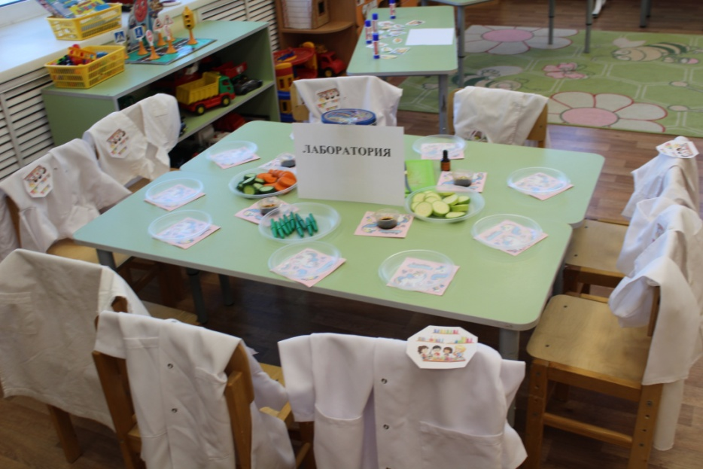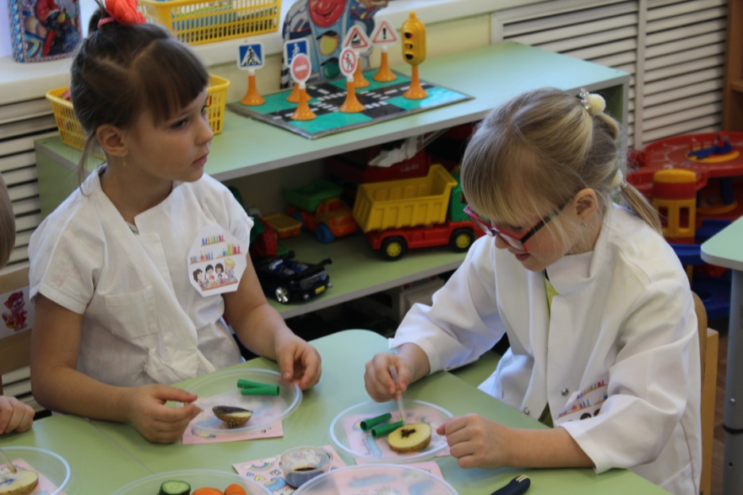

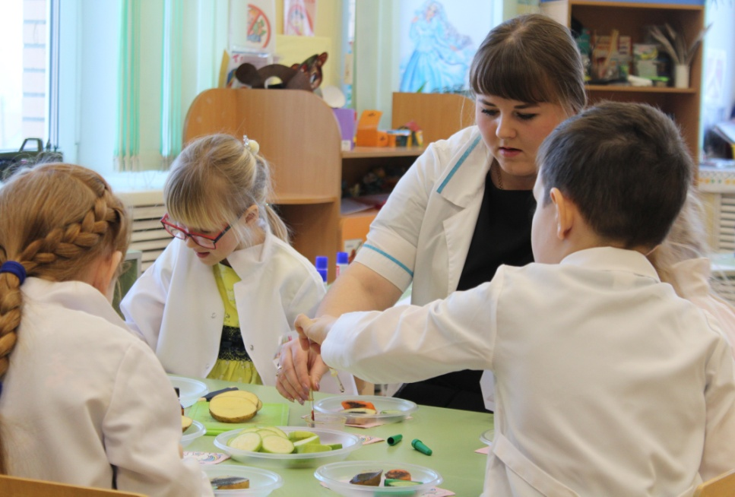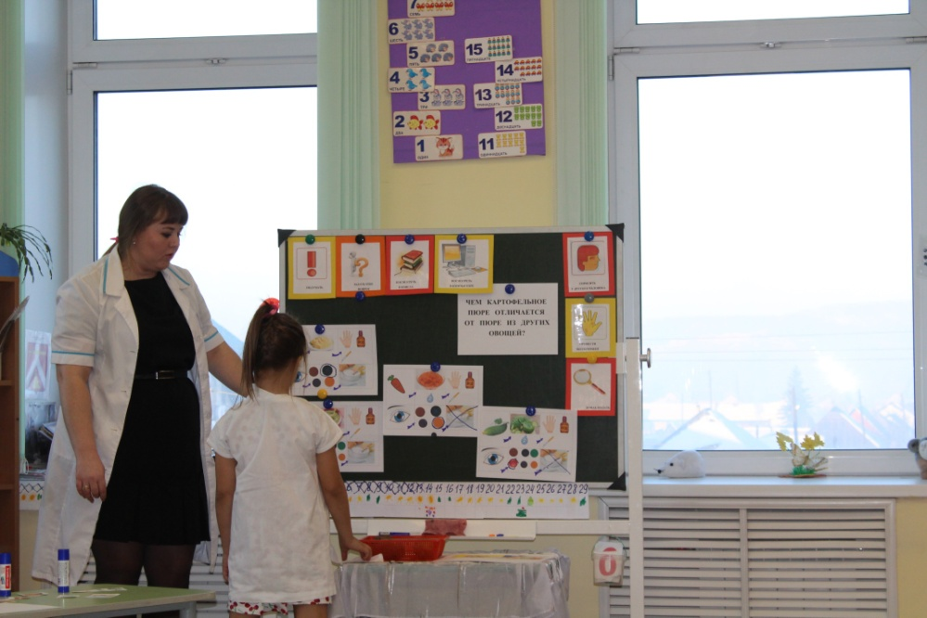
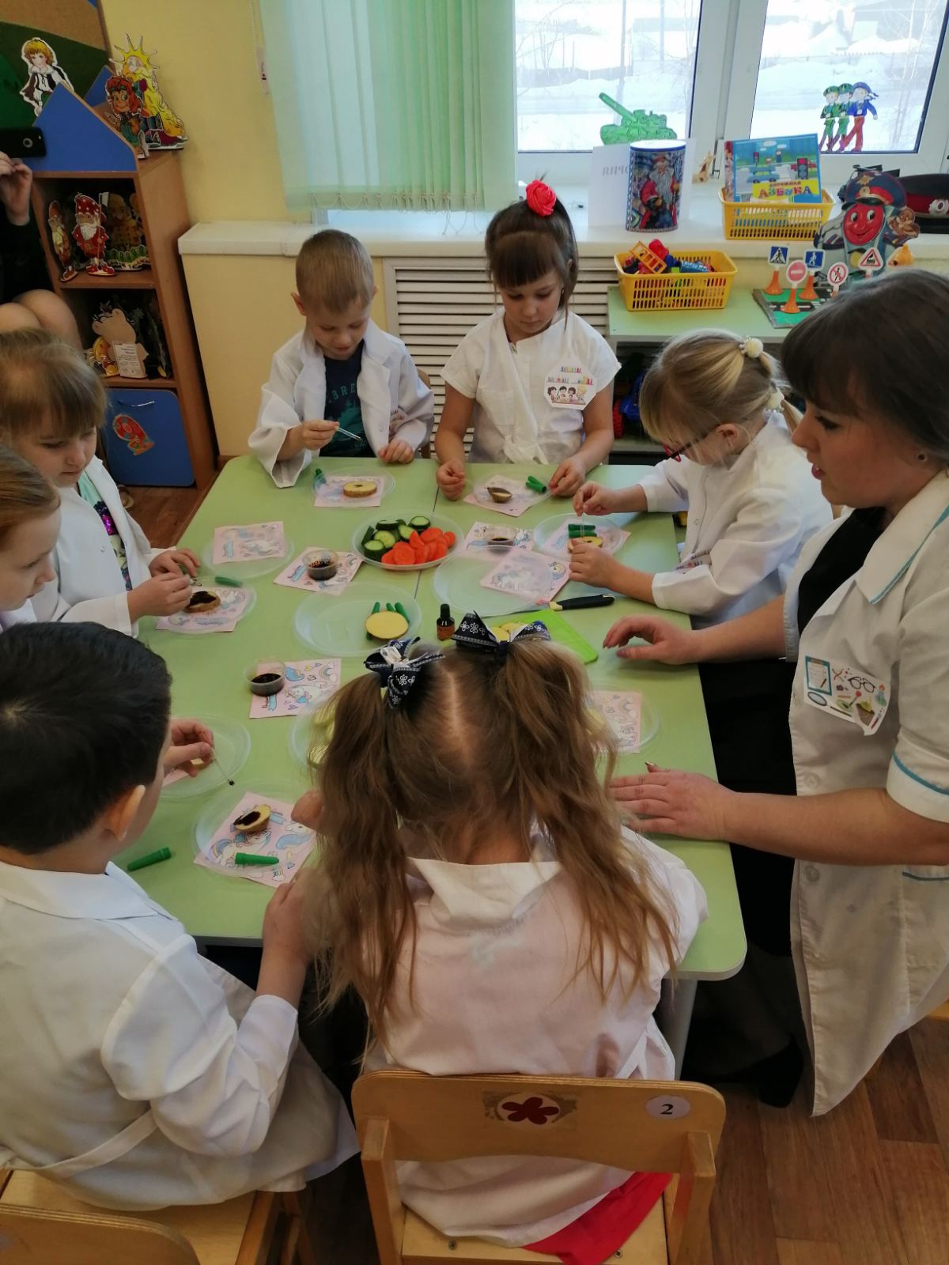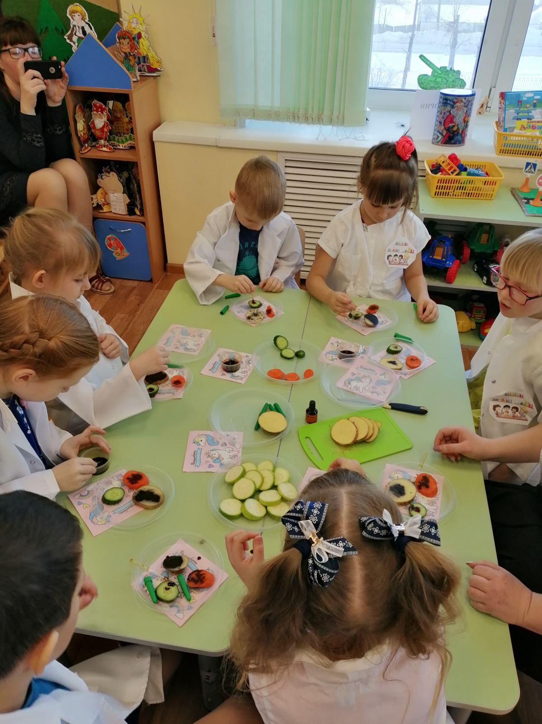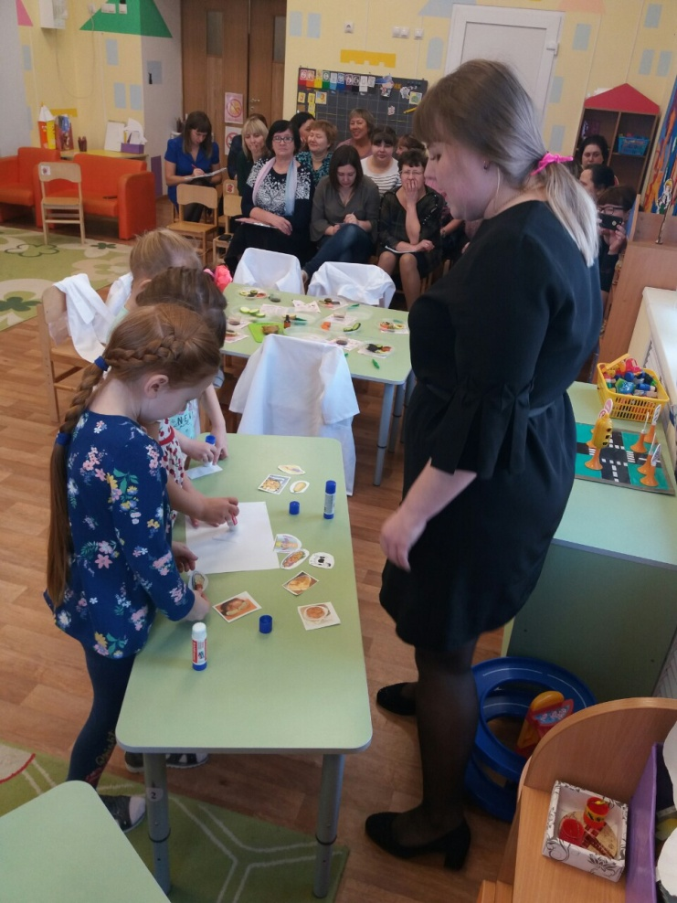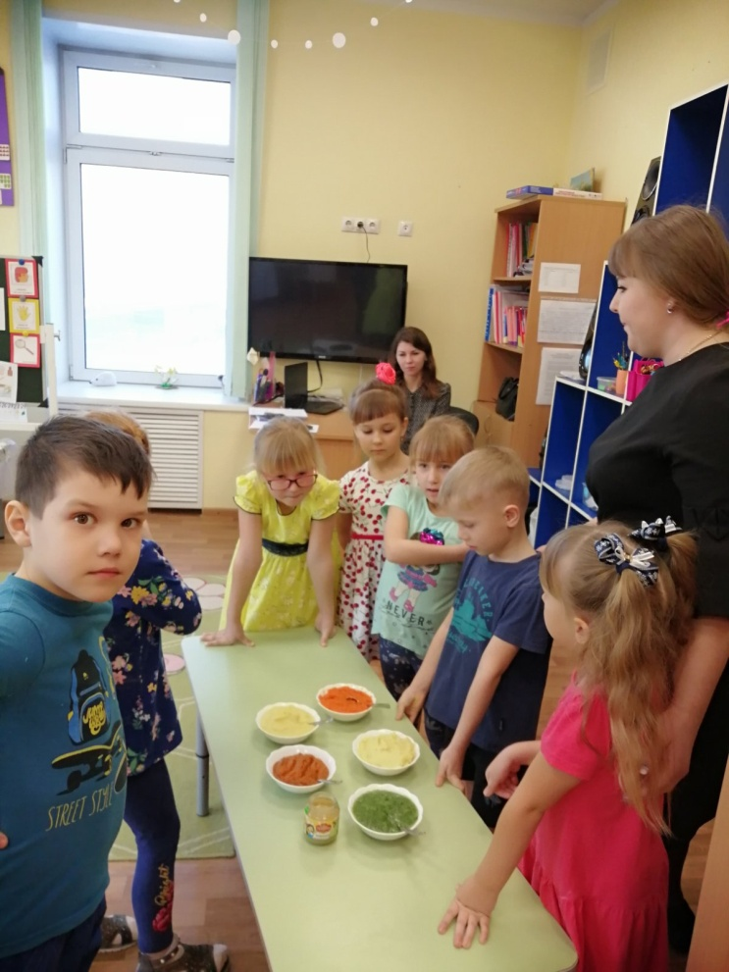

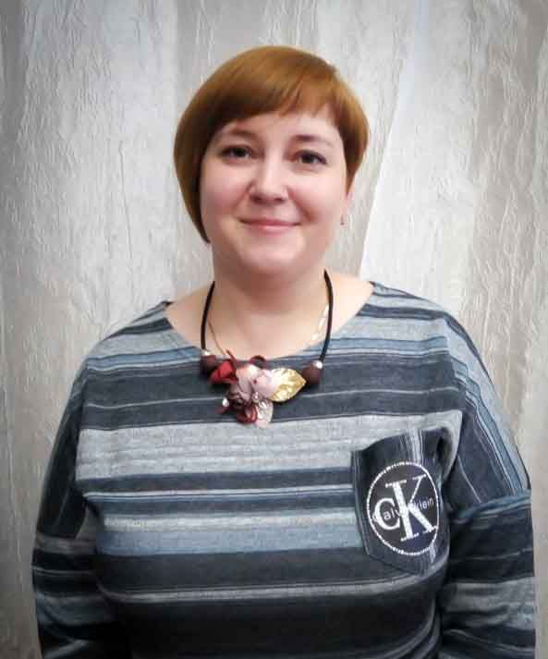 | Бондаренко Наталья Владимировна, учитель-логопед старшей группы компенсирующей направленности «Вундеркинды»
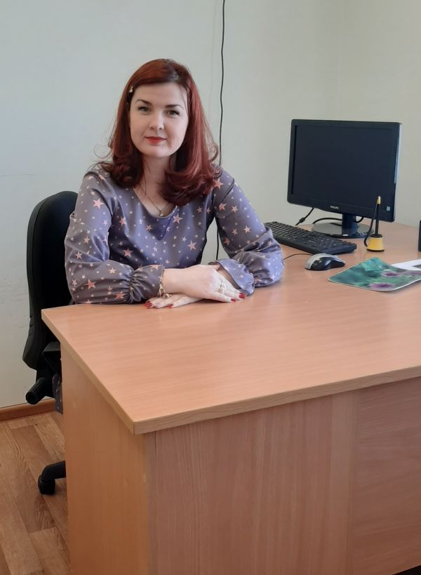 | Перфильева Наталья Алексеевна, учитель-логопед подготовительной группы комбинированной направленности «Звездочки»

Памятка для педагогов
«Уголок экспериментирования в соответствии с возрастной группой»

Основным оборудованием в уголке являются:
- приборы-помощники: лупы, весы, песочные часы, компас, магниты;
- разнообразные сосуды из различных материалов (пластмасса, стекло, металл, керамика);
- природный материал: камешки, глина, песок, ракушки, шишки, перья, мох, листья и др.;
- утилизированный материал: проволока, кусочки кожи, меха, ткани, пластмассы, пробки и др.;
- технические материалы: гайки, скрепки, болты, гвоздики и др.;
- разные виды бумаги: обычная, картон, наждачная, копировальная и др.;
- красители пищевые и непищевые (гуашь, акварельные краски и др.);
- медицинские материалы: пипетки, колбы, деревянные палочки, шприцы (без игл), мерные ложки, резиновые груши и др.;
- прочие материалы: зеркала, воздушные шары, масло, мука, соль, сахар, цветные и прозрачные стекла, сито и др.

Содержание уголков экспериментальной деятельности.
Задачи уголка: развитие первичных естественнонаучных представлений, наблюдательности, любознательности, активности, мыслительных операций (анализ, сравнение, обобщение, классификация, наблюдение); формирование умений комплексно обследовать предмет.
В уголке экспериментальной деятельности (мини-лаборатория, центр науки) должны быть выделены:
1) место для постоянной выставки, где размещают музей, различные коллекции. Экспонаты, редкие предметы (раковины, камни, кристаллы, перья и т.п.)
2) место для приборов. Место для хранения материалов (природного, "бросового")
3) место для проведения опытов
4) место для неструктурированных материалов (песок, вода, опилки, стружка, пенопласт и др.)

Средний дошкольный возраст

Компонент дидактический | Компонент оборудования | Компонент стимулирующий
- книги познавательного характера для младшего возраста;  - тематические альбомы;  - коллекции: семена разных растений, шишки, камешки, коллекции "Подарки :" (зимы, весны, осени), "Ткани". | - Песок, глина;  - набор игрушек резиновых и пластмассовых для игр в воде;  - материалы для игр с мыльной пеной,  красители - непищевые (гуашь, акварельные краски).  Простейшие приборы и приспособления:  - Лупы, сосуды для воды, "ящик ощущений" (чудесный мешочек), зеркальце для игр с "солнечным зайчиком", контейнеры из "киндер-сюрпризов" с отверстиями, внутрь помещены вещества и травы с разными запахами.  - "бросовый материал": веревки, шнурки, тесьма, катушки деревянные, прищепки, пробки  - семена бобов, фасоли, гороха | - на видном месте вывешиваются правила работы с материалами, доступные детям среднего возраста.  - персонажи, наделанные определенными чертами  ("почемучка"), от имени которого моделируется проблемная ситуация.

Старший дошкольный возраст

Компонент дидактический | Компонент оборудования | Компонент стимулирующий
- книги познавательного характера для среднего возраста;  - тематические альбомы;  - коллекции: семена разных растений, шишки, камешки, коллекции "Подарки :" (зимы, весны, осени), "Ткани".  "Бумага", "Пуговицы"  - Мини-музей (тематика различна, например "камни", чудеса из стекла" и др.) | - Песок, глина;  - набор игрушек резиновых и пластмассовых для игр в воде;  - материалы для игр с мыльной пеной,  красители - непещевые (гуашь, акварельные краски).  - семена бобов, фасоли, гороха  - некоторые пищевые продукты (сахар, соль, крахмал, мука)  Простейшие приборы и приспособления:  - Лупы, сосуды для воды, "ящик ощущений" (чудесный мешочек), зеркальце для игр с "солнечным зайчиком", контейнеры из "киндер-сюрпризов" с отверстиями, внутрь помещены вещества и травы с разными запахами.  - "бросовый материал": веревки, шнурки, тесьма, катушки деревянные, прищепки, пробки | - на видном месте вывешиваются правила работы с материалами, доступные детям старшего возраста.  - персонажи, наделанные определенными чертами  ("почемучка") от имени которого моделируется проблемная ситуация.  - карточки-схемы проведения экспериментов (заполняется воспитателем): ставится дата, опыт зарисовывается.

Подготовительный дошкольный возраст

Компонент дидактический | Компонент оборудования | Компонент стимулирующий
- схемы, таблицы, модели с алгоритмами выполнения опытов;  - серии картин с изображением природных сообществ;  - книги познавательного характера, атласы;  - тематические альбомы;  - коллекции  - мини-музей (тематика различна, например  "Часы бывают разные:", "Изделия из камня". | - материалы распределены по разделам: "Песок, глина, вода", "Звук", "Магниты", "Бумага", "Свет", "Стекло", "Резина" ;  - природный материал: камни, ракушки, спил и листья деревьев, мох, семена, почва разных видов и др.;  - утилизированный материал: проволока, кусочки кожи, меха, ткани, пластмассы, дерева, пробки и т.д.;  - технические материалы: гайки, скрепки, болты, гвозди, винтики, шурупы, детали конструктора и т.д.;  - разные виды бумаги: обычная, картон, наждачная, копировальная и т.д.;  - красители: пищевые и непищевые (гуашь, акварельные краски и др.);  - медицинские материалы: пипетки с закругленными концами, колбы, деревянные палочки, мерные ложки, резиновые груши, шприцы без игл  - прочие материалы: зеркала, воздушные шары, масло, мука, соль, сахар, цветные и прозрачные стекла, свечи и др.  - сито, воронки  - половинки мыльниц, формы для льда  -проборы-помощники: увеличительное стекло, песочные часы, микроскопы, лупы  - клеенчатые фартуки, нарукавники, резиновые перчатки, тряпки. | - мини-стенд "О чем хочу узнать завтра";  - личные блокноты детей для фиксации результатов опытов;  - карточки-подсказки (разрешающие -запрещающие знаки) "Что можно, что нельзя"  - персонажи, наделанные определенными чертами  ("почемучка") от имени которого моделируется проблемная ситуация.

В помощь педагогу: "Планирование работы с детьми по экспериментированию"

Средний дошкольный возраст
Работа с детьми данной возрастной группы направлена на создание условий, необходимых для сенсорного развития в ходе ознакомления с явлениями и объектами окружающего мира.
В процессе формирования у детей элементарных обследовательских действий педагогам рекомендуется решать следующие задачи:
1) сочетать показ предмета с активным действием ребёнка по его обследованию: ощупывание, восприятие на слух, вкус, запах (может быть использована дидактическая игра типа "Чудесный мешочек");
2) сравнивать схожие по внешнему виду предметы: шуба - пальто, чай - кофе, туфли - босоножки (дидактическая игра типа "Не ошибись");
3) учить детей сопоставлять факты и выводы из рассуждений (Почему стоит автобус?);
4) активно использовать опыт практической деятельности, игровой опыт (Почему песок не рассыпается?);
Основное содержание исследований, производимых детьми, предполагает формирование у них представлений:
1. О материалах (песок, глина, бумага, ткань, дерево).
2. О природных явлениях (снегопад, ветер, солнце, вода; игры с ветром, со снегом; снег, как одно из агрегатных состояний воды; теплота, звук, вес, притяжение).
3. О мире растений (способы выращивания растений из семян, листа, луковицы; проращивание растений - гороха, бобов, семян цветов).
4. О способах исследования объекта (раздел "Кулинария для кукол": как заварить чай, как сделать салат, как сварить суп).
5. Об эталоне "1 минута".
6. О предметном мире (одежда, обувь, транспорт, игрушки, краски для рисования и прочее).
В процессе экспериментирования словарь детей пополняется словами, обозначающими сенсорные признаки свойства, явления или объекта природы (цвет, форма, величина: мнётся - ломается, высоко - низко - далеко, мягкий - твёрдый - тёплый и прочее).
Старший дошкольный возраст
Работа с детьми этой возрастной группы направлена на расширение представлений детей о явлениях и объектах окружающего мира. Основными задачами, решаемыми педагогами в процессе экспериментирования, являются:
1) активное использование опыта игровой и практической деятельности детей (Почему лужи ночью замерзают, днём оттаивают? Почему мячик катится?);
2) группировка объектов по функциональным признакам (Для чего необходима обувь, посуда? С какой целью она используется?);
3) классификация объектов и предметов по видовым признакам (посуда чайная, столовая).
I. Основное содержание исследований, проводимых детьми, предполагает формирование у них следующих представлений:
1. О материалах (глина, дерево, ткань, бумага, металл, стекло, резина, пластмасса).
2. О природных явлениях (времена года, явления погоды, объекты неживой природы - песок, вода, снег, лёд; игры с цветными льдинками).
3. О мире животных (как звери живут зимой, летом) и растений (овощи, фрукты), условия, необходимые для их роста и развития (свет, влага, тепло).
4. О предметном мире (игрушки, посуда, обувь, транспорт, одежда и т.д.).
5. О геометрических эталонах (круг, прямоугольник, треугольник, призма).
6. О человеке (мои помощники - глаза, нос, уши, рот и т.д.).
В процессе экспериментирования словарь детей пополняется за счёт слов, обозначающих свойства объектов и явлений. Кроме этого, дети знакомятся с происхождением слов (таких, как: сахарница, мыльница и т.д.). В этом возрасте активно используются строительные игры, позволяющие определить признаки и свойства предметов в сравнении с геометрическими эталонами (круг, прямоугольник, треугольник и т.д.).
Подготовительный дошкольный возраст
Работа с детьми направлена на уточнение всего спектра свойств и признаков объектов и предметов, взаимосвязи и взаимозависимости объектов и явлений.
Основными задачами, решаемыми педагогом в процессе экспериментирования, являются:
1) активное использование результатов исследования в практической (бытовой, игровой) деятельности (Как быстрее построить прочный дом для кукол?);
2) классификация на основе сравнения: по длине (чулки - носки), форме (шарф - платок - косынка), цвету/орнаменту (чашки: одно- и разноцветные), материалу (платье шёлковое - шерстяное), плотности, фактуре (игра "Кто назовёт больше качеств и свойств?").
Основное содержание исследований, проводимых детьми, предполагает формирование у них следующих представлений:
1. О материалах (ткань, бумага, стекло, фарфор, пластик, металл, керамика, поролон).
2. О природных явлениях (явления погоды, круговорот воды в природе, движение солнца, снегопад) и времени (сутки, день - ночь, месяц, сезон, год).
3. Об агрегатных состояниях воды (вода - основа жизни; как образуется град, снег, лёд, иней, туман, роса, радуга; рассматривание снежинок в лупу и т.п.).
4. О мире растений (особенности поверхности овощей и фруктов, их форма, цвет, вкус, запах; рассматривание и сравнение веток растений - цвет, форма, расположение почек; сравнение цветов и других растений).
5. О предметном мире (родовые и видовые признаки - транспорт грузовой, пассажирский, морской, железнодорожный и пр.).
6. О геометрических эталонах (овал, ромб, трапеция, призма, конус, шар).
В процессе экспериментирования обогащается словарь детей за счёт слов, обозначающих свойства объектов и явлений. Кроме, того дети знакомятся с происхождением слов, с омонимами, с многозначностью слова (ключ), синонимами (красивый, прекрасный, чудесный), антонимами (лёгкий - тяжёлый), а также фразеологизмами ("лошадь в яблоках").

Желаем успехов!

Памятка для родителей
«Чего нельзя и что нужно делать для поддержания интереса детей
к познавательному экспериментированию»
Известно, что ни одну воспитательную или образовательную задачу нельзя успешно решить без плодотворного контакта с семьёй и полного взаимопонимания между родителями и педагогами. И родители должны осознавать, что они воспитывают своих детей собственным примером. Каждая минута общения с ребёнком обогащает его, формирует его личность.
В индивидуальных беседах, консультациях, на родительских собраниях через различные виды наглядной агитации мы убеждаем родителей в необходимости повседневного внимания к детским радостям и огорчениям, доказываем, насколько правы те, кто строит своё общение с ребёнком как с равным, признавая за ним право на собственную точку зрения, кто поддерживает познавательный интерес детей, их стремление узнать новое, самостоятельно выяснить непонятное, желание вникнуть в сущность предметов, явлений, действительности.
Следуйте совету В.А. Сухомлинского «Умейте открыть перед ребёнком в окружающем мире что-то одно, но открыть так, чтобы кусочек жизни заиграл перед детьми всеми красками радуги. Оставляйте всегда что-то недосказанное, чтобы ребёнку захотелось ещё и ещё раз возвратиться к тому, что он узнал».

Вот несколько советов для родителей по развитию поисково-исследовательской активности детей.
ЧТО НЕЛЬЗЯ | ЧТО НУЖНО ДЕЛАТЬ
для поддержания интереса детей к познавательному экспериментированию
Не следует отмахиваться от желаний ребёнка, даже если они вам кажутся импульсивными. Ведь в основе этих желаний может лежать такое важнейшее качество, как любознательность. | Поощрять любопытство, которое порождает потребность в новых впечатлениях, любознательность: она порождает потребность в исследовании.
Нельзя отмахиваться от совместных действий с ребёнком, игр и т.п. – ребёнок не может развиваться в обстановке безучастности к нему взрослых. | Предоставлять возможность ребёнку действовать с разными предметами и материалами, поощрять экспериментирование с ними, формируя в детях мотив, связанный с внутренними желаниями узнавать новое, потому что это интересно и приятно, помогать ему в этом своим участием.
Сиюминутные запреты без объяснений сковывают активность и самостоятельность ребёнка. | Если у Вас возникает необходимость что-то запретить, то обязательно объясните, почему вы это запрещаете и помогите определить, что можно или как можно.
Не следует бесконечно указывать на ошибки и недостатки деятельности ребёнка. Осознание своей не успешности приводит к потере всякого интереса к этому виду деятельности. | С раннего детства побуждайте малыша доводить начатое дело до конца, эмоционально оценивайте его волевые усилия и активность. Ваша положительная оценка для него важнее всего.
Ральф У. Эмерсон: «Самое лучшее открытие – то, которое ребёнок делает сам».

 | Бондаренко Наталья Владимировна, учитель-логопед старшей группы компенсирующей направленности «Вундеркинды»
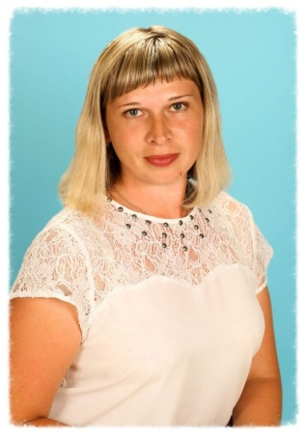 | Пирожкова Анастасия Александровна, воспитатель подготовительной группы компенсирующей направленности «Почемучки»
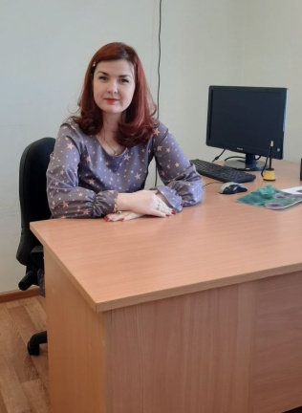 | Перфильева Наталья Алексеевна, учитель-логопед подготовительной группы комбинированной направленности «Звездочки»
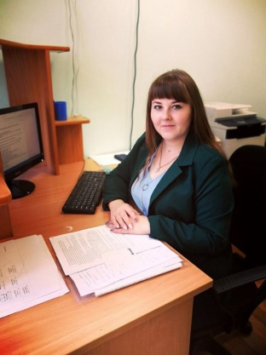 | Курзакова Анастасия Анатольевна, учитель-логопед подготовительной группы компенсирующей направленности «Почемучки»
 | Кочариди Вера Юрьевна, учитель-логопед старшей группы компенсирующей направленности «Задоринки»

Семинар с педагогами
«Исследовательская деятельность в детском саду
с использованием адаптированной технологии Савенкова А.И.»

Описание работы: данный материал поможет педагогам углубить знания о методике проведения исследований, разработанных А.И. Савенковым.
Цель: повысить мотивацию педагогов к овладению методикой исследовательской деятельности.
Задачи:
2. Познакомить педагогов с понятием «исследование»;
3. Углубить знания педагогов о методике проведения исследований, в дошкольных учреждениях разработанной А.И.Савенковым.
4. Выявить и обыграть основные этапы данной методики с участниками игры.
Ход семинара-практикума
Добрый день, мы рады встречи с вами. Тема сегодняшнего семинара «Исследовательская деятельность в детском саду с использованием методики Савенкова А.И».
Познавательно-исследовательская деятельность – это активность детей, которая направлена на постижение устройства вещей, связей между явлениями окружающего мира, их систематизацию.
Современные дети живут и развиваются в эпоху информации и компьютеризации. В условиях быстро меняющейся жизни от человека требуется не только владение знаниями, но и в первую очередь умение добывать эти знания самому и оперировать ими, мыслить самостоятельно и творчески.
Ребёнок с детства выступает в роли исследователя, он знакомится с речевым понятием предметов и явлений, он непросто называет предмет, а стремится описать его, рассказать о каком-то явлении, событии. Соответственно, чтобы связно рассказать о чем-нибудь нужно уметь анализировать предмет, выделять его свойства и качества, устанавливать причинно-следственные и другие отношения между предметами. Поэтому подготовка ребёнка к исследовательской деятельности, обучение его умениям и навыкам исследовательского поиска является одной из актуальных проблем педагогики современного образования. Именно экспериментирование является ведущим видом деятельности у маленьких детей: «Фундаментальный факт заключается в том, что деятельность экспериментирования пронизывает все сферы детской жизни, все детские деятельности, в том числе и игровую». Когда ребенок сам действует с объектами, он лучше познает окружающий мир, поэтому приоритет в работе с детьми следует отдавать практическим методам обучения: экспериментам, проектам, опытам.
Ученые, исследовавшие экспериментальную деятельность (Н.Н. Поддьяков, А.И.Савенков, А.Е.Чистякова, О.В. Афанасьева) отмечают основную особенность познавательной деятельности: «ребенок познает объект в ходе практической деятельности с ним. А овладение способами практического взаимодействия с окружающей средой обеспечивает мировидения ребенка». Вот на этом и основано активное внедрение детского экспериментирования в практику работы с дошкольниками.
Работая над данной темой, мы использовали в своей работе «Методику проведения учебных исследований в детском саду», автором которой является Александр Ильич Савенков, доктор педагогических наук, доктор психологических наук, профессор кафедры психологии развития Московского педагогического государственного университета.
Исследование – поиск информации по какой-либо проблеме, за которым следует ее обобщение (проведение эксперимента или написание исследовательской работы и заключение). Главная особенность исследовательского обучения – активизировать учебную работу детей, придав ей исследовательский характер, и, таким образом передать детям инициативу в организации своей познавательной деятельности.
Учебное исследование дошкольника, так же, как и исследование, проводимое взрослым исследователем, включает следующие элементы:
• выделение и постановку проблемы (выбор темы исследования);
• выработку гипотез;
• поиск и предложение возможных вариантов решения;
• сбор материала;
• анализ и обобщение полученных данных;
• подготовку и защиту итогового продукта (эксперимент, сообщение, доклад, макет и др.).
Предлагаемая методика позволяет включить ребенка в собственный исследовательский поиск на любых предметных занятиях в детском саду. Она рассчитана не только на то, чтобы обучать детей наблюдению и экспериментированию, но включает в себя полный цикл исследовательской деятельности, от определения проблемы, до представления и защиты полученных результатов.
Для того чтобы познакомить детей с методикой требуется 1—2 фронтальных тренировочных занятия, для проведения которых группу лучше разделить на подгруппы по 10—13 человек.
«Тренировочные занятия»
Подготовка к занятиям:
Для занятий необходимы карточки с символическими изображениями «методов исследования»: на тыльной стороне каждой карточки словесное обозначение каждого метода, карточки с рисунками, обозначающими темы возможных детских исследований. Кроме того, надо приготовить ручки, карандаши, фломастеры и небольшие листочки бумаги для фиксации детьми, полученной в ходе исследования, информации.
Проведение занятия:
Для того, чтобы показать детям, как вести себя на каждом из этапов исследовательского поиска, надо выделить на добровольных началах пару наиболее активных ребят. Желательно подобрать детей энергичных, активных. Они вместе с педагогом выполняют главную работу исследователей от первого до последнего этапа, все остальные дети на первых занятиях будут участвовать как активные помощники.
1. Выбор темы
Шаг первый — выделенная нами пара «исследователей» определяет тему своего исследования. Для того чтобы дети смогли это сделать, нужно предложить им заготовленные карточки с различными изображениями — темами будущих исследований. После короткого обсуждения, направляемого педагогом, дети обычно останавливают свой выбор на какой-либо теме — выбирают карточку.
2. Составление плана исследования
Объясним исследователям, что их задача - получить как можно больше новых сведений о том, что (кто) является предметом их исследования и подготовить о нем сообщение — небольшой доклад или проведем эксперимент. Начнем с обычных проблемных вопросов, например: «Что мы должны сделать вначале?» «Как вы думаете, с чего начинает исследование ученый?»
В ходе коллективного обсуждения дети обычно называют методы исследования:
• «подумать самостоятельно».
• «спросить у другого человека»
• «наблюдение и эксперимент».
• «узнать из книги»
• «посмотреть в компьютере»
• «обратиться к специалисту».
3. Сбор материала
Используемое на этом этапе пиктографическое письмо позволяет отразить информацию, полученную посредством различных сенсорных каналов (зрение, слух, вкус, температура и т. п.).
4. Обобщение полученных данных
На этом этапе необходимо выделить главные идеи, отметить второстепенные, а затем и третьестепенные.
5. Доклад. Эксперимент.
При проведении учебных исследований, сообщить об усвоенном важно, прежде всего, тому, кто это сообщение подготовил. После выступления исследователей — завершения доклада, надо обязательно устроить его обсуждение, дать слушателям возможность задать вопросы. После освоения общей схемы деятельности, можно перейти к другому варианту организации этой работы — самостоятельной исследовательской практике детей. Теперь каждый ребенок сам будет проводить собственное исследование.
Подготовка. Вновь понадобятся карточки с изображениями тем для будущих исследований, специальная «папка исследователя», маленькие листочки бумаги и ручки.
Вооружившись всем необходимым, каждый ребенок начинает действовать самостоятельно: включается в собственный исследовательский поиск. Задача педагога — выполнять обязанности активного помощника, консультанта исследователей, помогать тем, кто нуждается в помощи в данную минуту.
Правила для педагогов при использовании технологии А. И. Савенкова
Не занимайтесь наставлениями; помогайте детям действовать независимо, не давайте прямых инструкций относительно того, чем они будут заниматься.
o На основе тщательного наблюдения и оценки определяйте сильные и слабые стороны детей.
o Не сдерживайте инициативы детей и не делайте за них то, что они могут сделать самостоятельно.
o Научите детей прослеживать межпредметные связи; не торопится с вынесенными суждениями.
o Помогайте, детям научится управлять процессом усвоения знаний.
o Подходите ко всему творчески.
Соблюдение этих рекомендаций дает хороший эффект, но не менее значимо и другое, методика исследовательского обучения помогает детям:
o уметь видеть проблему и ставить вопросы;
o уметь доказывать;
o делать выводы;
o высказывать предположения и строить планы по их проверке.
Слайд 1. Тема «Развитие речи детей дошкольного возраста через познавательно-исследовательскую» (адаптированная методика Савенкова А.И.)
Слайд 2.
1.Выбор темы (создание предметно-развивающей среды в группе, ситуация выбора темы: спонтанная или запланированная)
2. Составление плана исследования
3. Сбор материала
4. Наблюдение и эксперимент
5. Вывод
Слайд 3. Выбор темы. Например, почему снег нельзя есть?
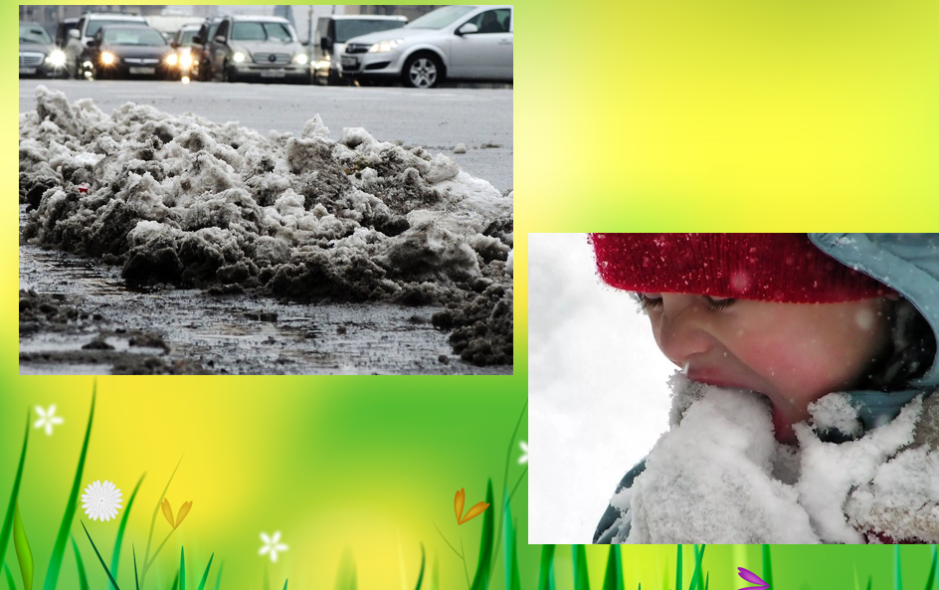
Слайд 4. Составление плана исследования
- Узнать больше о предмете исследования (это может быть эксперимент или доклад)
- Выделение и постановка проблемных вопросов: как вы считаете? Как вы думаете? Почему? Что, если …? Я предполагаю, что … А что бы вы хотели узнать?
- Выдвижение гипотезы (схема, зарисовка или мнемотаблица)
- Методы исследования по адаптированной технологии Савенкова А.И.
Слайд 5. Сбор материала
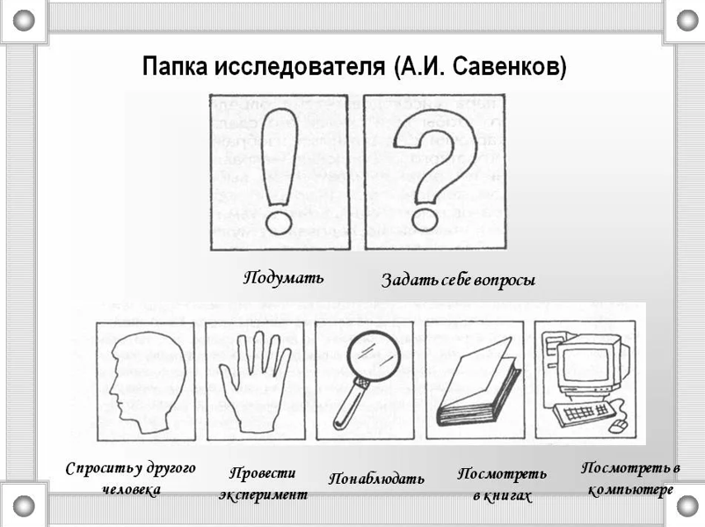

Слайд 6. Наблюдение и эксперимент.
Проводим эксперимент согласно выдвинутой гипотезе.

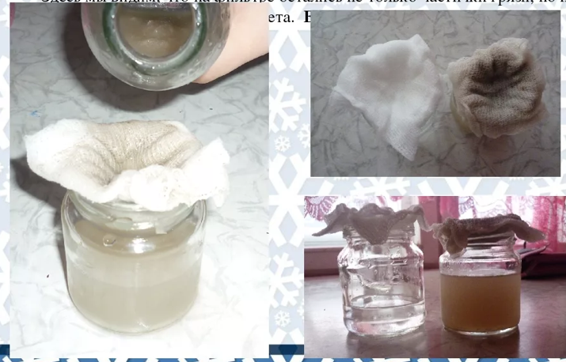
Слайд 7. Вывод
Дети высказывают свои умозаключения о предмете исследования, либо о прослушанном докладе, опираясь на гипотезу (схема, зарисовка или мнемотаблица).
Проведя эксперимент, мы увидели, что …
Потому что ….
Мы можем сказать, что ….

Рефлексия. Сегодня мы познакомили вас с методикой Савенкова А. И. о проведении исследований в детском саду, постаралась показать, как можно его использовать в работе с детьми.
Я прошу всех подойти ко мне, встать в кружок и расставить руки в стороны. А теперь мысленно положите на левую руку все то, с чем вы пришли сегодня на семинар-практикум: свой багаж мыслей, знаний, опыта. А на правую руку – то, что получили нового.
Я благодарю вас за работу и в заключении хотелось бы услышать ответы на следующие вопросы:
- Что вы узнали для себя нового?
- Было ли вам интересно?
- Захотелось ли вам использовать данную методику в своей работе?

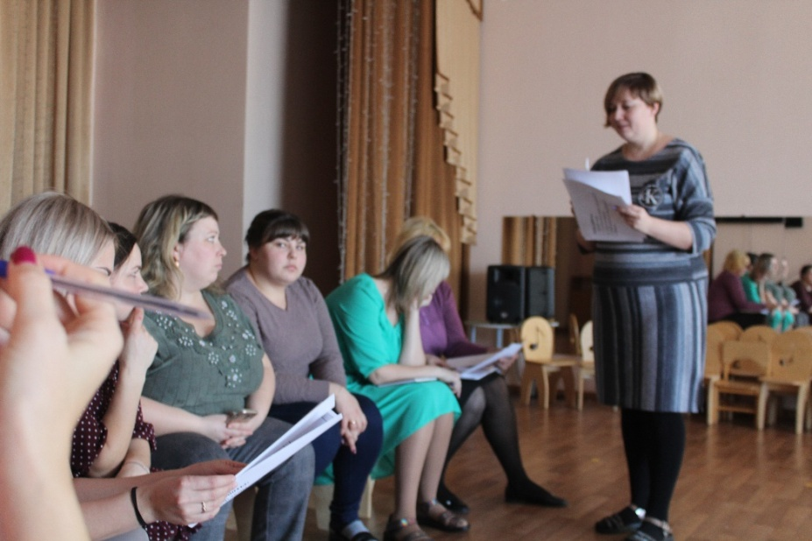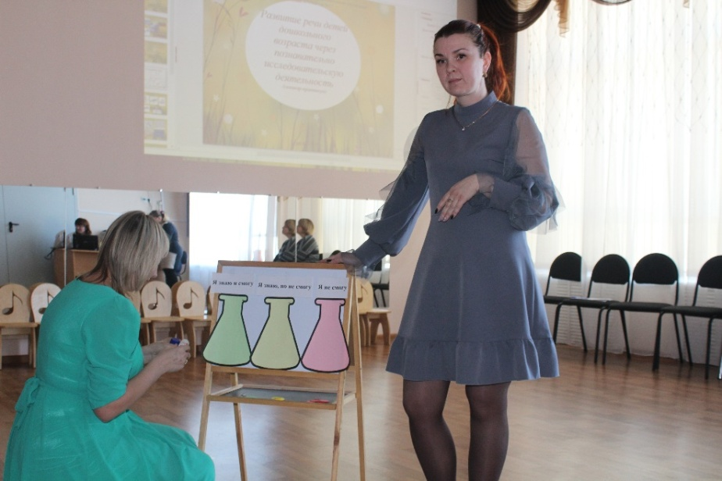

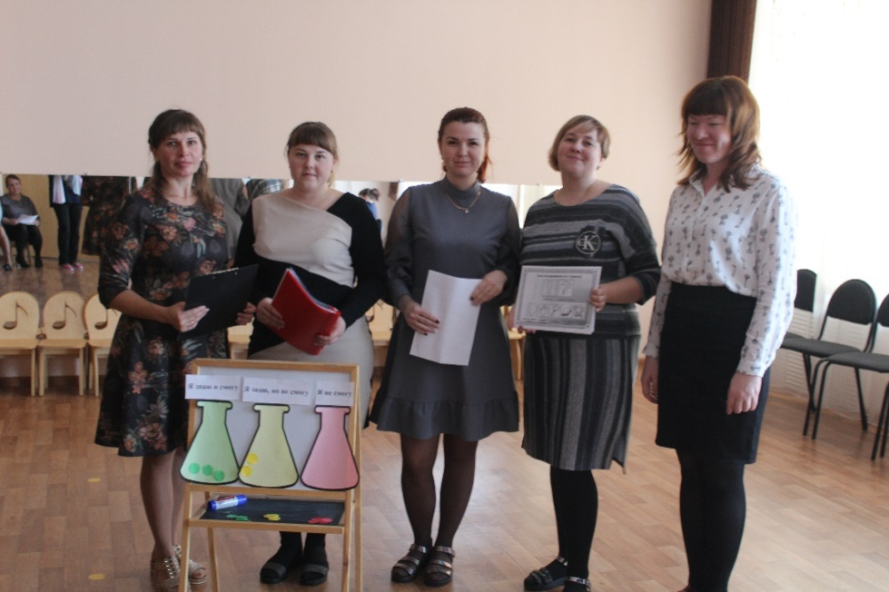

Карточки – методы исследования по Савенкову А.И.

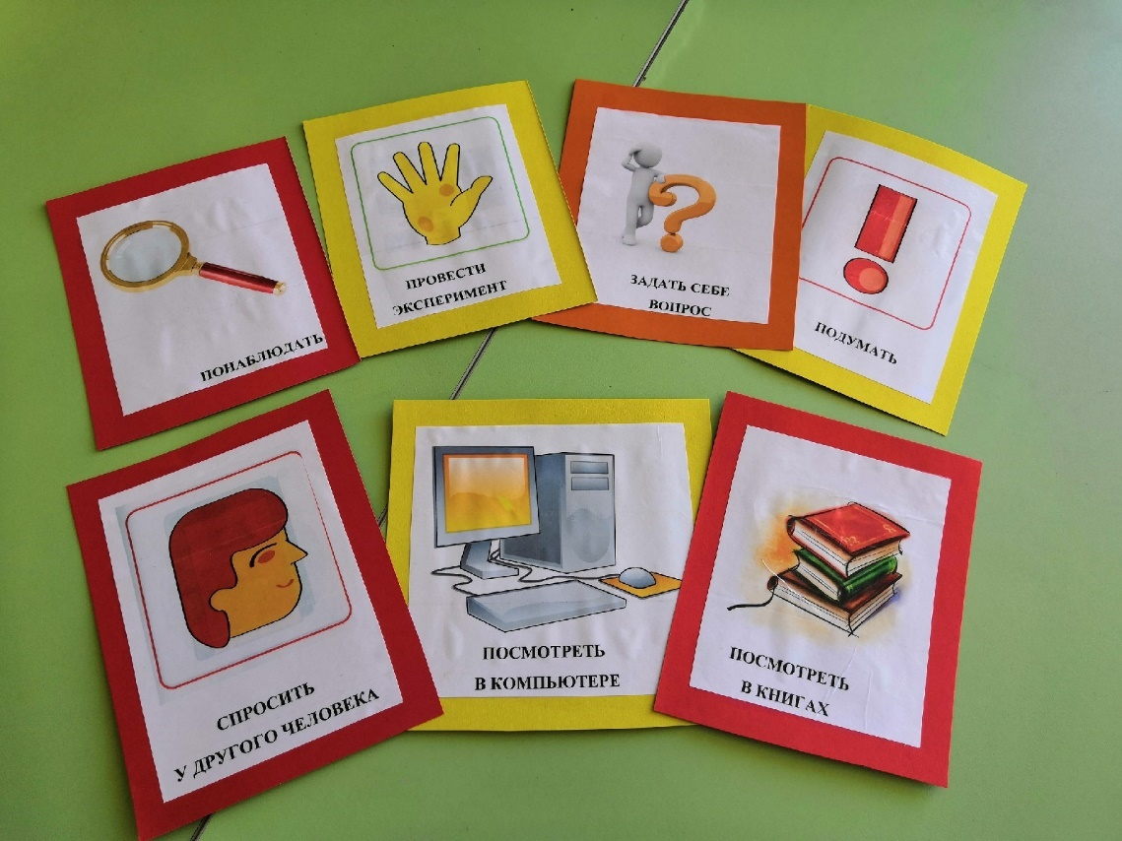

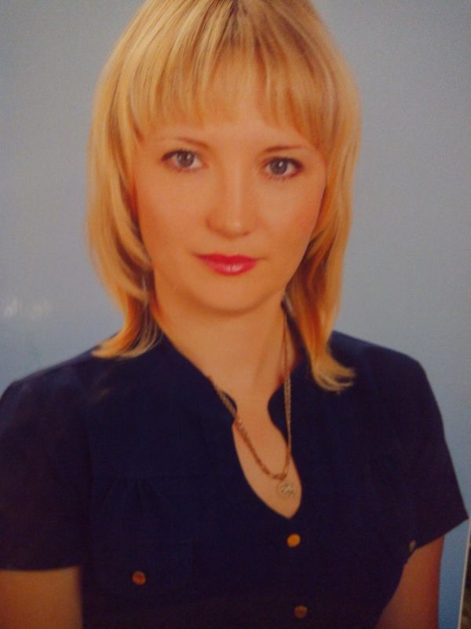 | Жибинова Елена Анатольевна, воспитатель старшей группы компенсирующей направленности «Почемучки»

Мастер-класс для родителей
«Экспериментируем дома»
Цель: создание условий для формирования представления у родителей об экспериментирование дома.
Задачи:
- Формирование у родителей знаний о значении опытов для развития ребенка;
- Способствовать активному включению родителей в совместную опытно-экспериментальную деятельность.

Живут на свете дети – мальчики и девочки. Все они разные – голубоглазые и черноглазые, с косичками и кудряшками, одни живут в городе, другие – в деревне, одни – на севере, другие – на юге. Но есть качество, которое делает их похожими, – все они «почемучки». Так их называют взрослые за любознательность. Каких только вопросов не задают дети своим мамам и папам, дедушкам и бабушкам, воспитателям!
- Откуда берется снег?
- Почему в дырках ничего нет?
- Почему птица летает, а змея ползает?
- Откуда приходит дождь?
Как удовлетворить детское любопытство? Как объяснить законы природы на доступном для детей элементарном научном уровне? Как максимально использовать пытливость детского ума?
Потребность ребенка в новых впечатлениях лежит в основе возникновения детского экспериментирования. Чем разнообразнее и интенсивнее поисковая деятельность, тем больше новой информации получает ребенок, тем быстрее и полноценнее он развивается.
Экспериментирование как специально организованная деятельность способствует становлению целостной картины мира ребенка дошкольного возраста и основ культурного познания им окружающего мира, положительно влияют на эмоциональную сферу ребенка, на развитие творческих способностей, на формирование трудовых навыков. Дети очень любят экспериментировать, так как им присуще наглядно-действенное и наглядно-образное мышление, а экспериментирование соответствует этим возрастным особенностям. В дошкольном возрасте оно является ведущим, а в первые три года – практически единственным способом познания мира.
Взаимодействие со взрослыми помогает детям быстрее становиться самостоятельными и чувствовать себя компетентными, поэтому желательно, чтобы родители дома придерживались таких педагогических позиций, как:
- партнерства и сотрудничества («Мы сделаем это вместе»);
- передачи опыта («Люди обычно это делают так»);
- обращения за помощью к детям («У меня это почему-то не получается»).
Часто дети затрудняются самостоятельно формулировать выводы, поэтому детей нужно побуждать к этому. Роль родителей в этом случае – заинтересовать и увлечь ребенка поиском, создать условия для самостоятельного решения проблемной ситуации, активизировать мышление, побуждать к возникновению вопросов и поиску ответов на них при общении с педагогом, родителями сверстниками. Далее дети сами проявляют инициативу и творческий подход к экспериментам.
Для экспериментирования необходимо использовать предметы и вещества, не опасные для жизни и здоровья детей. Любое место в квартире может стать местом для эксперимента. Давайте вместе вспомним, где же можно поэкспериментировать в доме? (Ответы родителей). Обобщим ваши ответы: Итак, назовем варианты совместной исследовательской деятельности детей и родителей в ходе использования естественных ситуаций дома
• В ванной комнате; • Уборка комнаты; • Поливка цветов; • Ремонт в комнате; • Кухня.
Например, ванная комната. Во время мытья ребёнок может узнать много интересного о свойствах воды, мыла, о растворимости веществ. Например: Что быстрее растворится: - морская соль - пена для ванны - хвойный экстракт - кусочки мыла и т.п. Также в ванной комнате можно разрешить играть с пустыми баночками, флаконами, мыльницами. И задать ребенку следующие вопросы: Куда больше воды поместилось? Куда вода легче набирается? Откуда воду легче вылить? Чем быстрее набрать воду в ванночку: ведром или губкой? Это поможет ребенку исследовать и определять характеристику предметов, развивать наблюдательность. Также поэкспериментировать с предметами: тонут или плавают в воде? Как думаешь, утонет бутылка или нет? Что будет, если в нее набрать воды? Сколько, по-твоему, воды нужно набрать, чтобы утонула? Если прижмешь, а потом отпустишь, что будет? Это поможет понимать, что такое объем, делать открытия и смелее экспериментировать.
При уборке комнаты ребенку можно задать следующие вопросы: Как ты считаешь, с чего нужно начать? Что для этого нужно? Что ты сделаешь сам? В чем тебе понадобиться помощь? Подобная ситуация развивает наблюдательность, умения планировать и рассчитывать свои силы.
При поливке цветов задаются следующие вопросы: Все ли растения надо одинаково поливать? Почему? Можно ли побрызгать все растения водой, а рыхлить землю у всех растений? Это поможет воспитать бережное отношение к природе и сформировать знания о растениях, способах ухода за ними.
Когда вы делаете ремонт в комнате, обязательно нужно посоветоваться с ребенком и задать вопросы: Какого цвета обои ты хотел бы видеть в своей комнате? На что бы тебе приятно было смотреть? Как думаешь, где лучше всего повесить твои рисунки? Это поможет ребенку научиться высказывать суждения, фантазировать, аргументировать свою точку зрения.
Ну и любимое место – конечно, это кухня. Кухня – это место, где ребёнок мешает родителям, особенно маме, когда она готовит еду. Но и там можно с детьми поэкспериментировать. Если у вас двое или трое детей, можно устроить соревнования между юными физиками. Мы сейчас с вами и попробуем поэкспериментировать.

Так, например, при уточнении понятия детей о том, что воздух – это не «невидимка», а реально существующий газ; формирование представления о кислороде и углекислом газе; о значимости воздуха в жизни человека можно провести следующие эксперименты:
Помахать веером около лица, чтобы почувствовать движение воздуха. Вывод: воздух не «невидимка». Его движение можно почувствовать, обмахиваясь в жару веером.
«Поймай воздух»
- Как можно обнаружить воздух?(предположения)
Возьмите пакет. Что находится в пакете?(Ничего.) Если воздух окружает нас повсюду, то давайте попробуем его поймать в целлофановый пакет. (показываю)
Чем наполнился пакет? (воздухом)
Какой сделаем вывод? Воздух прозрачный, невидимый, находится в пакете.
А как Вы, думаете, воздух есть внутри нас?На столе лежат два апельсина. Как вы думаете, есть ли в апельсине воздух? Если да, то где? Как вы думаете? (Ответы родителей) Давайте проверим. Все знают, что воздух легкий и легче воды. Один из апельсинов мы очистим. Я положу апельсин в воду. Что происходит с ним? (Он не тонет). А теперь давайте опустим в воду очищенный апельсин. Что происходит? (Апельсин утонул). Как вы думаете, где находится воздух в апельсине? (Воздух находится в кожуре апельсина.)
Вывод: что воздух находится не только вокруг нас, но и внутри предметов.

“Подводная лодка из яйца”.
В одном стакане соленая вода, в другом пресная, в соленой воде яйцо всплывает. (В соленой воде легче плавать, потому что тело поддерживает не только вода, но и растворенные в ней частички соли).
“Цветы лотоса”.
Делаем цветок из бумаги, лепестки закручиваем к центру, опускаем в воду, цветы распускаются.(Бумага намокает, становится тяжелее, и лепестки распускаются)
“Подводная лодка из винограда”.
Берем стакан газированной воды и бросаем виноградинку, она опускается на дно, на неё садятся пузырьки газа и виноградинка всплывает. (Пока вода не выдохнется виноград будет тонуть и всплывать)
“ Куда делись чернила? Превращение”.
В стакан с водой капнули чернил, туда же положили таблетку активированного угля, вода посветлела на глазах. (Уголь впитывает своей поверхностью молекулы красителя)
Опыт «Радуга» Добавьте в первый стакан 1 ст. ложку сахара, во второй стакан 2 ложки сахара, в третий — 3, в четвертый — 4. Поставьте их по порядку, и запомните сколько сахара в каком стакане. Теперь добавьте в каждый стакан по 3 ст. ложки воды. Перемешайте. Добавьте несколько капель красной краски в первый стакан, несколько капель желтой — во второй, зеленую в третий, а синюю краску — в четвертый. Снова перемешайте. В первых 2-х стаканах сахар растворится полностью, а во вторых двух не полностью. Теперь возьмите шприц или просто ложку столовую, чтобы аккуратно вливать окрашенную воду в стакан. Добавляем из шприца окрашенную воду в чистый стакан. Первый нижний слой будет синий, потом зеленый, желтый и красный. Если вливать новую порцию окрашенной воды поверх предыдущей очень аккуратно, то вода не смешается, а разделится на слои из-за разного содержания сахара в воде, то есть из-за разной плотности воды. Лунтик. В чем же секрет? Капелька. Концентрация сахара в каждой раскрашенной жидкости была разной. Чем больше сахара, тем выше плотность воды и тем ниже этот слой будет в стакане. Жидкость красного цвета с наименьшим содержанием сахара, а соответственно, с наименьшей плотностью.

- цельное молоко - пищевые красители разных цветов - любое жидкое моющее средство - ватные палочки - тарелка
Обращаю ваше внимание на то, что молоко должно быть обязательно цельным, а не обезжиренным. Итак:
Наливаем молоко в тарелку. Добавляем в него по несколько капель каждого красителя. Стараемся делать это аккуратно, чтобы не двигать саму тарелку. А теперь возьмем ватную палочку, окунем ее в средство и прикоснемся ей в самый центр тарелки с молоком. Посмотрите, что произойдет! Молоко начнет двигаться, а цвета перемешиваться. Настоящий взрыв цвета в тарелке!
Объяснение опыта:
Молоко состоит из молекул разного типа: жиры, белки, углеводы, витамины и минералы. При добавлении в молоко моющего средства происходит одновременно несколько процессов. Во-первых, моющее средство снижает поверхностное натяжение, и за счет этого пищевые красители начинают свободно перемещаться по всей поверхности молока. Но самое главное, что моющее средство вступает в реакцию с молекулами жира в молоке, и приводит их в движение. Именно поэтому для этого опыта не подходит обезжиренное молоко.
Опыт «Достань ключ, не замочив рук» (используя магнит)
Оборудование: прозрачная ёмкость с водой, ключ, магнит.
Нужно прислонить магнит к стакану на уровне ключа.
После того, как ключ приблизится к стенке ёмкости, магнит медленно двигаем вверх. Ключ будет двигаться за магнитом и его можно легко достать, не замочив рук.
- Какой вывод мы можем сделать?(ответы)
Вывод:магнит притягивает металлические предметы, может примагничивать предметы через стакан и воду.

3. Рефлексия. Роль родителей в этом случае – заинтересовать и увлечь ребенка поиском, создать условия для самостоятельного решения проблемной ситуации, активизировать мышление, побуждать к возникновению вопросов и поиску ответов на них при общении с педагогом, родителями сверстниками. Далее дети сами проявляют инициативу и творческий подход к экспериментам.
Спасибо за внимание!
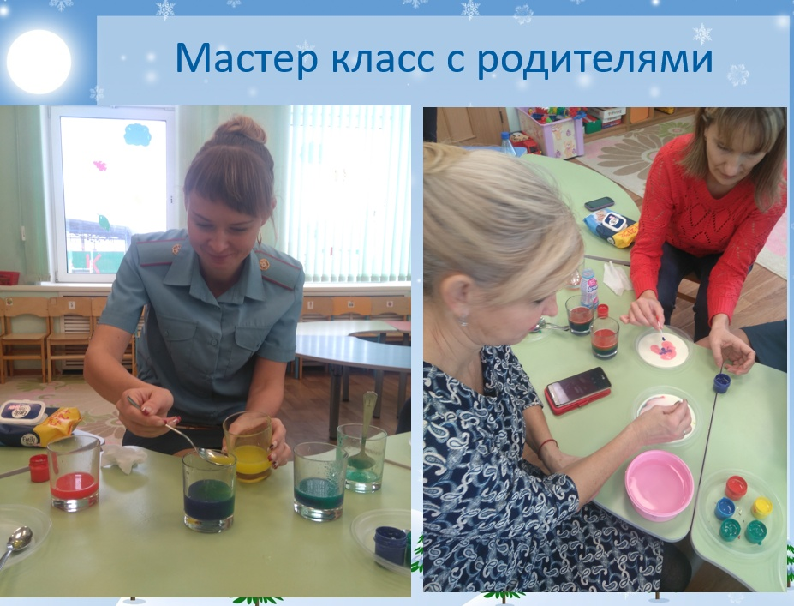

Пирожкова Анастасия Александровна, воспитатель подготовительной группы компенсирующей направленности «Почемучки»

конспект занятия по познавательно-исследовательской деятельности «Магнетизм»

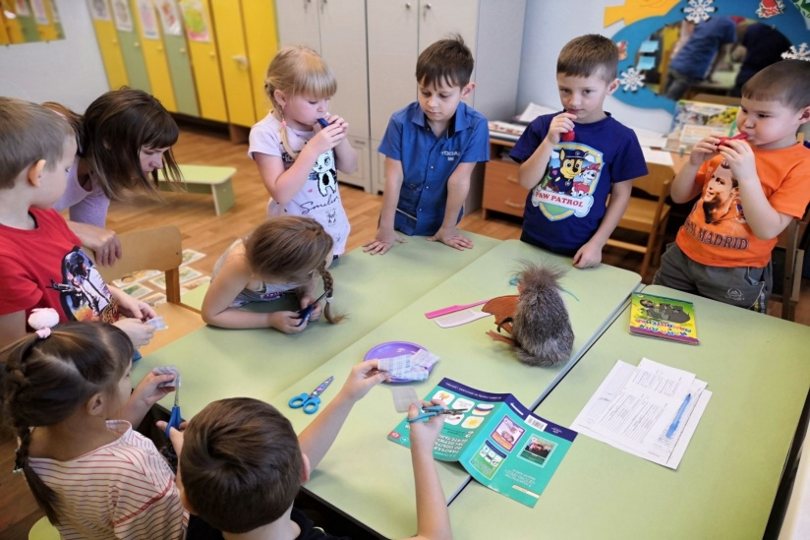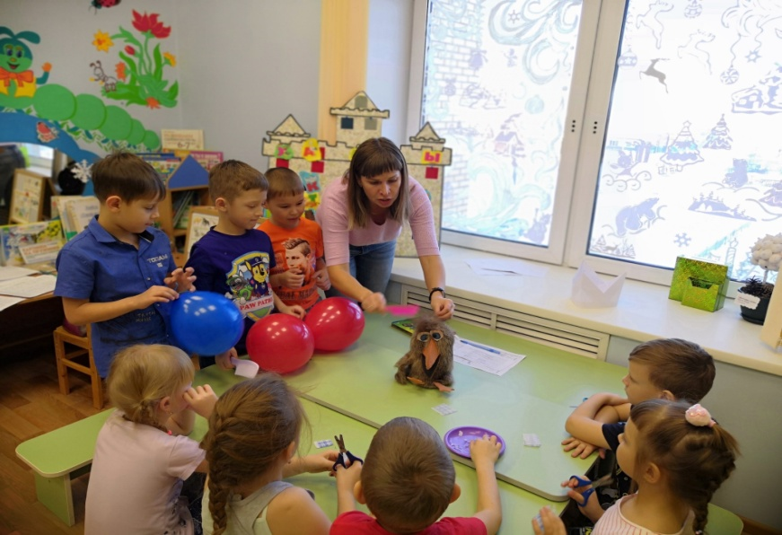

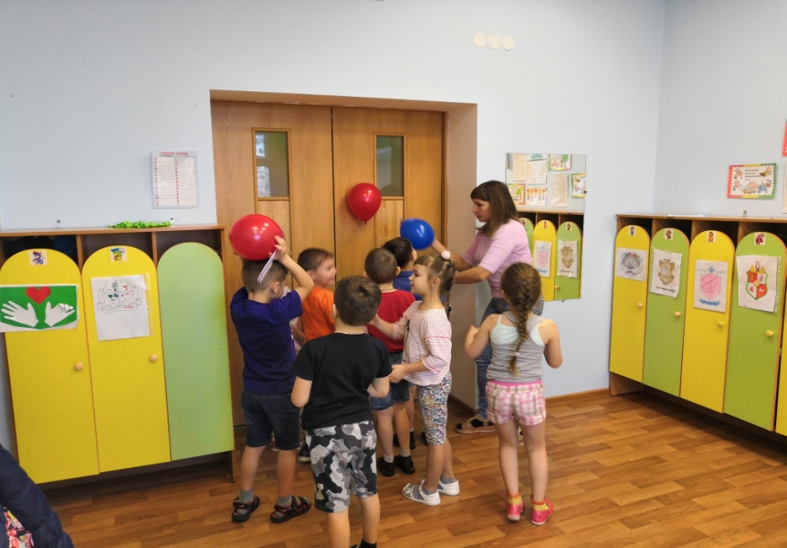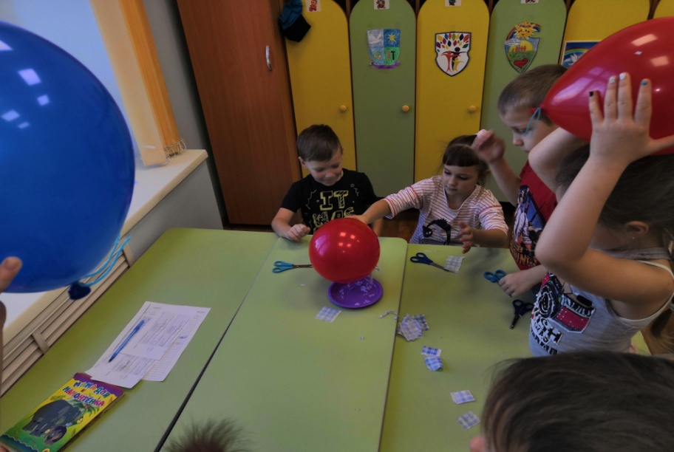

Приложения (1, 2)
Приложение 1.
Общий анализ самооценки профессионального мастерства педагогов в ДОУ по познавательно-исследовательской деятельности
 | Группы
 | Вишенки | Веснушки | Курносики | Задоринки | Вундеркин  ды | Пчелки | Почемучки | Непосе  ды | Звездочки
 | баллы
Низкий  уровень | - | - | - | - | - | - | - | - | -
Средний  уровень | 1,5 б. | 1 б. | - | 1,1 б. | 1,1 б. | 1 б. | 1,2 б. | 1,2 б. | 1 б.
Высокий  уровень | - | - | 2 б. | - | - | - | - | - | -

Критерии самооценки:
0 - не знаю, не владею, не умею; 1 – знаю, умею, владею частично или удовлетворительно; 2 – знаю, умею, владею отлично.
0-0,5 балла – низкий уровень, 0,6 – 1,5 балла – средний уровень, 1,6 – 2 балла – высокий уровень.

По итогам общих данных в группах, можно сделать вывод, что на среднем уровне профессионального мастерства находится – 8 групп, на высоком уровне – 1 группа, низкого результата выявлено не было.

Приложение 2.
Общий анализ условий для организации познавательно-исследовательской деятельности для детей дошкольного возраста в группе.

 | Группы
 | Вишенки | Веснушки | Курноси  ки | Задоринки | Вундеркин  ды | Пчелки | Почемучки | Непоседы | Звездочки
 | баллы
Низкий  уровень | - | - | - | - | - | - | - | - | -
Средний  уровень | - | 2 б | - | 1,6 б. | 2,4 б. | - | - | - | 1,9 б.
Высокий  уровень | 2,8 б. | - | 3 б. | - | - | 2,7 б. | 2,7 б. | 2,9 б. | -

Критерии самооценки:
0 – не требуется по возрасту, 1 – не имеется, 2 – имеются, но сделаны замечания и даны рекомендации, 3 – имеются и соответствует всем требованиям.
0-1,5 балла – низкий уровень, 1,6 – 2,5 балла – средний уровень, 2,6 – 3 балла – высокий уровень.

По итогам общих данных условий для организации познавательно-исследовательской деятельности для детей в группах, мы видим, что средний уровень показали 4 группы, высокий – 5 групп, низкий уровень не показала ни одна группа.
